

**دانشکده فنی و مهندسی**

**بخش مهندسی کامپیوتر**

**پایان نامه تحصیلی برای دریافت درجه کارشناسی ارشد**

**رشته مهندسی کامپیوتر گرایش معماری سیستم های کامپیوتری**

**یک روش بهبود یافته برای کشف و ردیابی اهداف متحرک در شبکه های حسگر بیسیم**

**مولف:**

محمدعلی رهنما

**استاد راهنما :**

دکتر مجید محمدی

**استاد مشاور**:

دکتر وحید ستاري نائيني

بهمن 1398



دانشگاه شهید باهنر کرمان

دانشکده فنی و مهندسی

بخش مهندسی کامپیوتر

این پایان نامه با عنوان یک روش بهبود یافته برای کشف و ردیابی اهداف متحرک در شبکه های حسگر چند رسانه ای توسط آقای محمدعلی رهنما دانشجوی رشته مهندسی کامپیوتر گرایش معماری سیستم های کامپیوتری با شماره دانشجویی 95522036 تدوین شده است و در تاریخ ................... با درجه ............... و نمره ................. مورد پذیرش هیئت محترم داوران قرار گرفت.

این پایان نامه هیچگونه مدرکی به عنوان فراغت از تحصیل دوره کارشناسی ارشد شناخته نمی شود.

|  |  |  |  |  |
| --- | --- | --- | --- | --- |
| سمت | نام و نام خانوادگی | مرتبه علمی | نام محل خدمت | امضاء |
| استاد راهنما | دکتر مجید محمدی | دانشیار | دانشگاه شهید باهنر کرمان |  |
| استاد مشاور | دکتر وحید ستاري نائيني | دانشیار | دانشگاه شهید باهنر کرمان |  |
| داور اول | دکتر مهدیه قزويني كر | استادیار | دانشگاه شهید باهنر کرمان |  |
| داور دوم | دکتر امید عابدی | استادیار | دانشگاه شهید باهنر کرمان |  |

نماینده تحصیلات تکمیلی: معاون آموزشی و پژوهشی دانشکده:

نام و نام خانوادگی امضاء نام و نام خانوادگی امضاء

**حق چاپ محفوظ و مخصوص به دانشگاه شهید باهنر کرمان است.**



**تعهدنامه**

اینجانب محمدعلی رهنما به شماره­ دانشجویی 95522036 دانشجوی مقطع کارشناسی ارشد رشته مهندسی کامپیوتر گرایش معماری سیستم های کامپیوتری دانشکده فنی و مهندسی دانشگاه شهید باهنر کرمان نویسنده پایان­نامه با عنوان یک روش بهبود یافته برای کشف و ردیابی اهداف متحرک در شبکه های حسگر چند رسانه ای تحت راهنمایی دکتر مجید محمدی تأیید می­کنم که این پایان­نامه نتیجه پژوهش اینجانب می باشد و در عین حال که موضوع آن تکراری نیست، در صورت استفاده از منابع دیگران، نشانی دقیق و مشخصات کامل آن درج شده است. همچنین موارد زیر را نیز تعهد می­کنم:

1- برای انتشار تمام یا قسمتی از داده­ها یا دستاوردهای پایان­نامه­ خود در مجامع و رسانه­های علمی اعم از همایش­ها و مجلات داخلی و خارجی به صورت مقاله، کتاب، ثبت اختراع و .... به صورت مکتوب یا غیرمکتوب، با کسب مجوز از دانشگاه شهید باهنر کرمان و استاد(ان) راهنما اقدام نمایم.

2- از درج اسامی افراد خارج از کمیته پایان­نامه در جمع نویسندگان مقاله­های مستخرج از پایان­نامه، بدون مجوز استاد(ان) راهنما اجتناب نمایم و اسامی افراد کمیته پایان نامه را در جمع نویسندگان مقاله درج نمایم.

3- از درج نشانی یا وابستگی کاری (affiliation) نویسندگان سازمان­های دیگر (غیر از دانشگاه شهید باهنر کرمان) در مقاله­های مستخرج از پایان­نامه بدون تأیید استاد(دان) راهنما اجتناب نمایم1

4- کلیه ضوابط و اصول اخلاقی مربوط به استفاده از موجودات زنده یا بافتهای آنها را برای انجام پایان نامه رعایت نمایم.

5- در صورت اثبات تخلف (در هر زمان) مدرک تحصیلی صادر شده توسط دانشگاه شهید باهنر کرمان از درجه اعتبار ساقط و اینجانب هیچ­گونه ادعایی نخواهم داشت.

کلیه حقوق مادی و معنوی این اثر (مقالات مستخرج، برنامه های رایانه ای، نرم افزارها و تجهیزات ساخته شده) مطابق با آیین­نامه­ مالکیت فکری، متعلق به دانشگاه شهید باهنر کرمان است و بدون اخذ اجازه کتبی از دانشگاه قابل واگذاری به شخص ثالث نیست. همچنین استفاده از اطلاعات و نتایج این پایان نامه بدون ذکر مرجع مجاز نمی باشد. چنانچه مبادرت به عملی خلاف این تعهدنامه محرز گردد، دانشگاه شهید باهنر کرمان در هر زمان و به هر نحو مقتضی حق هرگونه اقدام قانونی را در استیفای 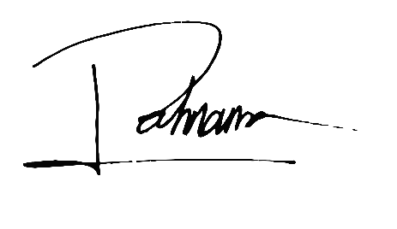حقوق خود دارد.

نام و نام خانوادگی دانشجو: محمدعلی رهنما

امضا و تاریخ: 16 بهمن 1398

**1**تنها آدرس مورد قبول برای دانشگاه به این صورت می­باشد:

Shahid Bahonar University of Kerman, Kerman, Iran.

نام و آدرس واحدهای دانشگاه در تولیدات علمی محققان دانشگاه به تشخیص بخش و دانشکده به شرح زیر می باشد:

Department of Computer Engineering, Faculty of Engineering, Shahid Bahonar University of Kerman, Kerman, Iran.

آدرس صحیح جهت درج در مقالات و سایر تولیدات علمی فارسی:

گروه (بخش) مهندسی کامپیوتر، دانشکده فنی و مهندسی، دانشگاه شهید باهنر کرمان، کرمان، ایران.

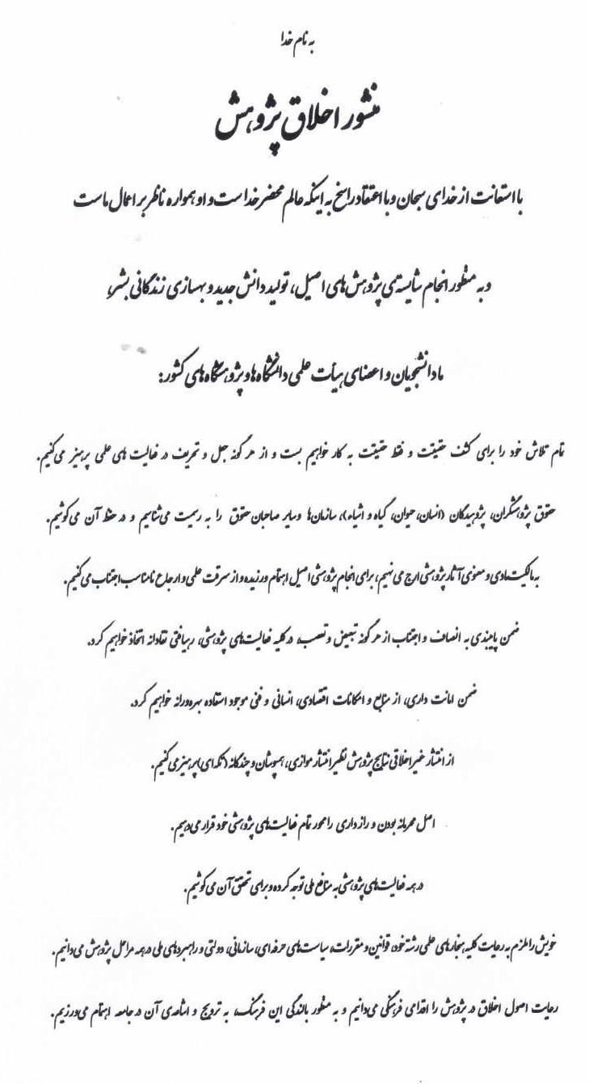



**فهرست مطالب**

فهرست شکل‌ها ح‌

فهرست جدول‌ها د‌

چکیده.................... ذ‌

فصل اول: کلیات تحقیق 1

1-1- مقدمه 2

2-1- بیان مسئله 4

3-1- ضرورت انجام تحقیق 8

4-1- اهداف تحقیق 10

5-1- فرضیه های تحقیق 11

6-1- ساختار پایان‌نامه 12

فصل دوم : مرور ادبیات موضوع 13

1-2- مقدمه 14

2-2- شبکه حسگر بی‌سیم 14

3-2- ویژگی‌های خاص شبکه‌های حسگر بی‌سیم 20

1-3-2- انواع مختلف گره‌ها 20

2-3-2- برنامه کاربردی خاص 20

2-3-3- تحمیل منابع 21

2-3-4- توپولوژی شبکه 22

5-3-2- تحمل خطا 22

4-2- اهداف طراحی شبکه حسگر 23

1-4-2- اندازه کوچک گره 23

2-4-2- هزینه پایین گره 23

3-4-2- مصرف نیروی کم 23

4-4-2- مقیاس‌پذیری 24

5-4-2- قابلیت اطمینان 24

2-4-6- خود پیکربندی 24

7-4-2- سازگاری 24

2-4-8- استفاده از کانال 25

2-4-9- تحمل خطا 25

2-4-10- امنیت 25

2-4-11- پشتیبانی از کیفیت خدمات 25

5-2- چالش‌های شبکه حسگر بی‌سیم 26

2-5-1- مقیاس‌پذیری 26

2-5-2- انرژی.......... 26

2-5-3- خود مدیریتی 27

2-5-4- مسائل سخت‌افزاری و نرم‌افزاری 27

2-5-5- سیستم عامل 27

2-5-6- مسائل لایه کنترل دسترسی متوسط 27

7-5-2- کیفیت خدمات 28

8-5-2- امنیت.. 29

2-5-9- جمع‌آوری و انتقال داده 29

2-5-10- تحمل خطا 29

2-5-11- ایجاد ازدحام 30

6-2- ردیابی اهداف 30

7-2- الگوریتم ژنتیک 30

8-2- جمع بندی 39

فصل سوم: روش پیشنهادی 40

1-3- مقدمه............. 41

2-3- چهار چوب راهکار ارائه شده 41

3-3- مدل کردن شبکه حسگر بی سیم 43

4-3- تابع برازندگی بر اساس انرژی و پوشش 45

1-4-3- بررسی قابل استفاده بودن گره ها : 45

2-4-3- مجموع گره های روشن (g) : 45

3-4-3- مجموع اهداف پوشش داده شده توسط سنسورهای انتخابی γ: 46

4-4-3- میزان پوشش سنسورها توسط یکدیگر: 46

5-4-3- کمترین میزان انرژی: 46

5-3- الگوریتم تصمیم گیری 47

1-5-3- ساختار الگوريتم‏هاي ژنتيكي 47

2-5-3- استفاده از منطق فازی در روش پیشنهادی 52

6-3- الگوریتم ردیابی اهداف متحرک 53

1-6-3- اﺳﺘﻘﺮار و ﺧﻮﺷﻪﺑﻨﺪي 53

2-6-3- ﻛﺸﻒ اﻫﺪاف ﻣﺘﺤﺮك 55

3-6-3- ردیابی اﻫﺪف ﻣﺘﺤﺮك 56

4-6-3- بازیابی اﻫﺪف ﻣﺘﺤﺮك 56

7-3- خلاصه فصل 57

فصل چهارم: ارزیابی روش پیشنهادی 59

1-4-مقدمه 60

2-4- محیط شبیه سازی 61

3-4- مفروضات شبکه 62

4-4-پارامترهای ارزیابی 63

5-4-ارزیابی الگوریتم تصمیم گیری 64

6-4- ارزیابی الگوریتم ردیابی هدف 73

7-4-خلاصه فصل 80

فصل پنجم: جمع‌بندی 81

1-5- نتیجه گیری 82

2-5- راهکارهای آتی 83

فهرست مراجع 84

# فهرست شکل‌ها

عنوان صفحه

شکل 2- 1: شبکه حسگر بی‌سیم [8] 15

شکل 2- 2: معماری شبکه حسگر بی‌سیم [9] 17

شکل 3- 1: بخش های راهکار پیشنهادی 43

شکل 3- 2: ارتباط بین دو گره 44

شکل 3- 3:کرموزوم 46

شکل 3- 4: فلوچارت الگوریتم ژنتیک و فاز 51

شکل 3- 5: مدل شبكه در LEACH 55

شکل 3- 6: قالب ﭘﻴﻐﺎم ارﺳﺎﻟﻲ به ﺳﺮﺧﻮﺷﻪ 57

شکل 4- 1: میزان تابع برازندگی بر اساس 350 حسگر 65

شکل 4- 2: میزان انرژی مصرفی در 350 حسگر 66

شکل 4- 3: میزان تابع برازندگی بر اساس 300 حسگر 67

شکل 4- 4: میزان انرژی مصرفی در 300 حسگر 67

شکل 4- 5: میزان تابع برازندگی بر اساس 250 حسگر 68

شکل 4- 6: میزان انرژی مصرفی در 250 حسگر 69

شکل 4- 7: میزان تابع برازندگی بر اساس 200 حسگر 69

شکل 4- 8: میزان انرژی مصرفی در 200 حسگر 70

شکل 4- 9: میزان تابع برازندگی بر اساس 150 حسگر 71

شکل 4- 10: میزان انرژی مصرفی در 150 حسگر 71

شکل 4- 11: تعداد گره های فعال در هر دو الگوریتم 72

شکل 4- 12: پخش گره های مرزی در شبیه سازی شماره 1 76

شکل 4- 13: پخش تمامی گره ها در شبیه سازی شماره 1 76

شکل 4- 14: نمایش شبیه سازی شماره 1 در لحظه 4000 77

شکل 4- 15: پخش گره های مرزی در شبیه سازی شماره 2 78

شکل 4- 16: پخش تمامی گره ها در شبیه سازی شماره 2 78

شکل 4- 17: نمایش شبیه سازی شماره 2 و در لحظه 4000 79

شکل 4- 18: مقایسه میزان مصرف انرژی بر حسب زمان در روش پیشنهادی با روش LPNA 80

شکل 4- 19: مقایسه زمان مرگ اولین گره در روش پیشنهادی با روش LPNA 81

# فهرست جدول‌ها

عنوان صفحه

جدول 3- 1: مفروضات منطق فازی 53

جدول 4- 1: مشخصات کامپیوتر مورد استفاده 61

جدول 4- 2: پارامترهای شبکه 64

جدول 4- 3: پارامترهای شبیه سازی 73

# چکیده

کاهش مصرف انرژی گره های حسگر یکی از کارآمدترین تکنیک ها برای افزایش طول عمر شبکه های حسگر بی سیم است. به جای فعال کردن همه گره های حسگر مستقر ، مجموعه ای از گره های حسگر فعال شده و یا برای نظارت بر منطقه مورد نظر برنامه ریزی می شوند. با این حال که برنامه ریزی با تعداد کمتر گره های سنسور ، به دلیل محدودیت سنجی و ارتباط محدود گره های سنسور باعث افزایش طول عمر شبکه می­شود ولی باید پوشش و اتصال شبکه را نیز با در نظر گرفتن اهداف متحرک مد نظر داشت.

بر این اساس در این پژوهش طی دو فاز به حل مساله پرداخته شده است. در فاز اول پزوهش، ابتدا یک الگوریتم تصمیم گیری مبتنی بر الگوریتم ژنتیکی (GA) و منطق فازی توصیف شده است. در این الگوریتم گره های فعال و غیر فعال در غالب یک ماتریس صفر و یک به صورت یک کرموزم در نظر گرفته شده اند که بعد از عمل متقاطع و جهش ، کروموزوم معتبر تولید می شود. تابع برازندگی مورد استفاده در این الگوریتم بر اساس چهار پارامتر یعنی حداقل تعداد گره های سنسور ، پوشش کامل ، اتصال و سطح انرژی گره های سنسور بر اساس گره های انتخابی فعال محاسبه می­شود .در این پژوهش از منطق فازی برای نرخ جهش در این الگوریتم استفاده شده است تا بتوان کارایی الگوریتم ژنتیک را افزایش داد .در فاز دوم پژوهش پس از طراحی الگوریتم تصمیم گیری، الگوریتم ردیابی هدف که شامل چهار مرحله استقرارگره، کشف، ردیابی و بازیابی هدف می باشد پیاده سازی شده است، در این الگوریتم گره های شبکه پس از اسقرار در محیط وکشف هدف، اطلاعات بدست آمده را جمع آوری و برای ایستگاه می فرستند، ایستگاه با استفاده از اطلاعات دریافت شده و به کمک الگوریتم تصمیم گیری وضعیت جدید گره ها را محاسبه کرده و به آنها اطلاع می دهد، این روند تا اتمام انرژی 50 درصد از گره ها در شبکه ادامه پیدا خواهد کرد. بر اساس ازمایشات انجام شده برتری الگوریتم پیشنهادی در غالب نمودارها نمایش داده شده است که نشان دهنده پوشش بیشتر این الگوریتم و همچنین انرژی مصرفی کمتر می باشد .

**کلید واژه ها:** شبکه حسگر، مصرف انرژی، الگوریتم ژنتیک، پوشش دهی شبکه , اهداف متحرک

# فصل اول: کلیات تحقیق

## 1-1- مقدمه

امروزه با توجه به فناوری‌های پیشرفته و فضای گسترده‌ی کاربردهای شبکه حسگر بی‌سیم[1]، این شبکه توجه جمع کثیری از دانشگاهیان و صنعتیان را به خود جلب کرده است. شبکه‌های حسگر بی‌سیم دارای قابلیت محبوب و با نفوذ بالا برای برنامه‌های مختلف در مناطق مختلف می‌باشد. این گره‌های کوچک دارای توان سنجش[2]، محاسبات و امکان ارتباطات بی‌سیم محدود می‌باشد. گره‌های حسگر به‌طور معمول داده‌های حس شده را به ایستگاه پایه[3] ارسال می‌کنند. گره‌های حسگر محدودیت منابع دارند، اندازه‌ی باتری‌های گره بسیار کوچک است و امکان تعویض یا شارژ مجدد آن‌ها وجود ندارد. طول عمر شبکه یکی از نگرانی‌های اصلی در زمینه‌ی شبکه‌های حسگر بی‌سیم است، انرژی دلیلی برای ادامه‌ی کار شبکه یا توقف کامل شبکه است[1, 2]. انرژی باتری‌ها در طی مسیریابی و عملیات انتقال داده مصرف می‌شود. مسیریابی یکی از مسائل چالش‌برانگیز مطرح شده است و تاثیر مستقیمی بر مصرف انرژی در شبکه‌های حسگر بی‌سیم، شبکه‌های موردی و شبکه‌های سلولی دارد. تکنیک‌های خوشه‌بندی[4] برای مسیریابی در شبکه‌های حسگر بی‌سیم در نظر گرفته شده است، این تکنیک‌ها با داشتن ویژگی‌هایی مانند انرژی کارآمد، مقیاس‌پذیری[5] و زمان تاخیر پایین‌تر و غیره قابلیت سازگاری با شبکه‌های حسگر را دارند[3, 4]. پروتکل‌های مسیریابی یکی از مهم‌ترین مسائل در شبکه‌های حسگر بی‌سیم است، چون این پروتکل‌ها مسئول تشکیل مسیرهای ارتباطی بی‌سیم هستند. برخی از انواع مختلف الگوریتم‌های ساخت‌وساز وجود دارد، یکی از این الگوریتم‌ها پروتکل‌های مسیریابی سلسله مراتبی[6] است. در این پروتکل، گره‌ها به صورت مساوی در نظر گرفته نمی‌شود. سرخوشه[7] مسئول جمع‌آوری داده‌های حس شده‌ی گره‌های معمولی خوشه‌ها و ارسال آن‌ها به سینک[8] است. مصرف انرژی را می‌توان به طور متوسط بین گره‌ها توزیع کرد و داده‌های ارسال شده در شبکه را می‌توان با ادغام داده‌ها کاهش داد[5]. یک مسئله‌ی کلیدی در شبکه‌های حسگر بی‌سیم به حداکثر رساندن طول عمر شبکه است. طول عمر شبکه به خصوص در شبکه‌های حسگر بی‌سیم که در آن گره‌های حسگر، معمولا از راه دورکنترل می‌شوند، مهم است. با توجه به استقرار متراکم و ماهیت بی‌مراقبت از شبکه‌های حسگر بی‌سیم شارژ کردن باتری‌های گره کاری بسیار دشوار است. بنابراین، یک مسئله‌ی کلیدی برای شبکه‌های حسگر بی‌سیم به حداقل رساندن مصرف انرژی برای افزایش طول عمر شبکه است[6].

یکی از مهم ترین کاربردهای شبکه های حسگر نظارت خودکار است. در این حالت با استفاده از شبکه های حسگر حرکت اهداف مورد نظر بررسی و تحلیل خواهد شد. هدف اصلی این پایان نامه نیز ارائه یک روش مبتنی بر شبکه های حسگر بیسیم جهت بهبود عملکرد نظارت خودکار و کنترل حرکت اهداف می‌باشد.

## 2-1- بیان مسئله

با توجه به پیشرفت‌های اخیر در تکنولوژی حسگر و ساخت کم هزینه‌ی آن، میکروحسگرها به لحاظ فنی و اقتصادی در حسگرهای بی‌سیم عملی شده‌اند. حسگرها اقداماتی پیرامون شرایط محیطی انجام می‌دهند و سپس به‌طور واضحی به برخی از ویژگی‌ها در مورد پدیده‌ی واقع شده در منطقه‌ی سنجش انتقال می‌یابند. تعداد زیادی از حسگرها به عنوان گره می‌تواند در برنامه‌هایی مانند بسیاری از هدف‌های نظامی، در جنگل، و غیره عمل کنند، که نیاز به عملیات مراقبت از شبکه دارند[7].

این شبکه‌ها به عنوان شبکه‌های حسگر بی‌سیم نامیده شده‌اند. تنظیمات شبکه متشکل از گره‌های حسگر، داده‌های خودشان را به ایستگاه کنترل مرکزی یا ایستگاه پایه انتقال می‌دهند تا در آن کاربر نهایی بتواند به داده‌ها دسترسی داشته باشد. گره‌ی حسگر باتری صفحه‌ای است که گره را به منابع انرژی محدود شده تحمیل می‌کند. شارژ یا جایگزین باتری حسگر ممکن است ناخوشایند باشد یا بگویند در محیط کار غیرممکن هستند[8].

بنابراین، هنگامی که گره انرژی خود را از دست داد، می‌توان آن را برای سنجش و نظارت کارآمد دانست، احتمالا تجزیه‌ی پوشش و اتصال تمام شبکه را در بر می‌گیرد. این بدین معناست که، باید منابع انرژی خوبی وجود داشته باشد. شبکه­های حسگر بی­سیم، شبکه­هایی هستند که از گره­های کوچکی به نام حسگر تشکیل یافته­اند که بطور متراکم در محدوده مشخصی گسترده شده و بطور بی­سیم بهم متصل شده­اند که عمل بازیابی و نظارت بر داده­ها را به عهده داشته و قادر به نگهداری، پردازش، مرتب­سازی و ترکیب داده­ها می­باشند. شبکه­های حسگر بی­سیم از لحاظ نحوه جمع­آوری و ارسال داده به دو دسته مبتنی بر رخداد و مبتنی بر جریان داده تقسیم می­شوند. در هر دو روش، جریان داده­ای از گره­های مبدأ به طرف ایستگاه پایه تشکیل می­شود که می­تواند موجب به وجود آمدن ازدحام[9] در شبکه گردد. به بیانی دیگر، ازدحام در این شبکه­ها موقعی رخ می­دهد که گره­های حسگر تعداد بسته­های بیشتری را نسبت به آن تعدادی که می­توانند ارسال کنند، دریافت کنند. در واقع عدم مطابقت نرخ داده دریافتی و ارسالی موجب به وجود آمدن ازدحام در شبکه می­شود. هنگامی که ازدحام رخ می­دهد، بسته­های دریافتی در یک صف در داخل گره­ها ذخیره می­شوند و در صورت پر بودن ظرفیت صف، بسته­های دریافتی حذف می­گردند. در نتیجه میزان قابلیت اطمینان در ارسال بسته­ها و همچنین توان عملیاتی شبکه کاهش می­یابد.

ﻣﻌﻤﻮﻻ ﺑﺮاى ﺗﺨﻤﻴﻦ ﻣﻮﻗﻌﻴﺖ ﻫﺪف از روش ﻫﺎى ﻣﺜﻠﺚﺑﻨﺪى اﺳﺘﻔﺎده ﻣﻰ ﺷﻮد. در اﻳﻦ روش ﺣﺪاﻗﻞ ﺳﻪ ﻧﻮد ﺳﻨﺴﻮرى ﺑﺎﻳﺪ از ﻫﺪف ﻧﻤﻮﻧﻪ ﺑﺮدارى ﻛﺮده ﺑﺎﺷﻨﺪ ﺗﺎ ﺑﺘﻮان ﺑﺎ روش ﻣﺜﻠﺚ ﺑﻨﺪى ﻣﻜﺎن ﻫﺪف را ﺗﻘﺮﻳﺐ زد. ﺑﻪ ﻣﻨﻈﻮر ﺗﺨﻤﻴﻦ ﻣﺴﻴﺮ ﻫﺪف، ﻣﻜﺎن ﻫﺪف ﺑﺎﻳﺪ ﺣﺪاﻗﻞ در دو ﻧﻘﻄﻪ ﺗﺨﻤﻴﻦ زده ﺷﻮد. ﻳﻚ ﺧﻂ ﻣﺴﺘﻘﻴﻢ ﺑﻴﻦ اﻳﻦ دو ﻧﻘﻄﻪ، ﻣﺴﻴﺮ ﻫﺪف را ﻣﺸﺨﺺ ﻣﻰ ﻛﻨﺪ ﻛﻪ ﺟﻬﺖ آن ﺑﻪ ﺳﻤﺖ ﺗﺨﻤﻴﻦ آﺧﺮ ﻣﻰ ﺑﺎﺷﺪ .ﺗﺨﻤﻴﻦ ﻣﺴﻴﺮ ﻓﻘﻂ ﺑﺎ دو ﻧﻘﻄﻪ ﺑﺎﻋﺚ اﻓﺰاﻳﺶ ﺧﻄﺎ ﻣﻰ ﮔﺮدد. ﺑﺎ ﺗﺨﻤﻴﻦ ﻫﺎى ﺑﻴﺸﺘﺮ ﻣﻰ ﺗﻮان ﺑﻪ اﻋﻤﺎل ﺗﻄﺒﻴﻖ ﻣﻨﺤﻨﻰ ﺑﺎ درﺟﻪ ﺑﻴﺸﺘﺮ ﭘﺮداﺧﺖ ﻛﻪ دﻗﺖ ﺗﺨﻤﻴﻦ ﻣﺴﻴﺮ ﻫﺪف را ﺑﺎﻻﺗﺮ ﻣﻰ ﺑﺮد[9].

روش ﻫﺎى ردﻳﺎﺑﻰ ﻫﺪف ﻣﺘﺤﺮك در ﺷﺒﻜﻪ ﻫﺎى ﺣﺴﮕﺮ ﺑﻴﺴﻴﻢ از دﻳﺪﮔﺎهﻫﺎى ﻣﺨﺘﻠﻔﻰ ﺗﻘﺴﻴﻢ ﺑﻨﺪى ﻣﻴﺸﻮﻧﺪ .اﻣﺎ ﺗﻘﺴﻴﻢ ﺑﻨﺪى ﻛﻠﻰ در ﭘﻨﺞ ﮔﺮوه روش ﻫﺎى ﻣﺒﺘﻨﻰ ﺑﺮ درﺧﺖ، روش ﻫﺎى ﻣﺒﺘﻨﻰ ﺑﺮ ﺧﻮﺷﻪ ﺑﻨﺪى، روش ﻫﺎى ﻣﺒﺘﻨﻰ ﺑﺮ ﭘﻴﺶ ﺑﻴﻨﻰ،روش ﻫﺎى ﺣﺮﻛﺘﻰ و روش ﻫﺎى ﺗﺮﻛﻴﺒﻰ ﻗﺎﺑﻞ اراﺋﻪ اﺳﺖ[10].

از دﻳﺪﮔﺎه ﺗﻮﭘﻮﻟﻮژى ﺷﺒﻜﻪ، اﻟﮕﻮرﻳﺘﻢ ﻫﺎى ردﻳﺎﺑﻰ ﻫﺪف در ﺳﻪ دﺳﺘﻪ: روش ﻫﺎى ﻣﺮﻛﺰ، روش ﻫﺎى ﺗﻮزﻳﻊ ﺷﺪه و روش ﻫﺎى ﺳﻠﺴﻠﻪ ﻣﺮاﺗﺒﻰ ﺟﺎى ﻣﻰ ﮔﻴﺮﻧﺪ. در روش ﻣﺘﻤﺮﻛﺰ ﻳﻚ ﮔﺮه ﻣﺮﻛﺰى اﻃﻼﻋﺎﺗﻰ از ﺗﻤﺎم ﺷﺒﻜﻪ ﺑﻪ دﺳﺖ ﻣﻰ آورد و ﺳﭙﺲ ﺑﺮاﺳﺎس اﻳﻦ اﻃﻼﻋﺎت ﺳﺮاﺳﺮى، ﺳﺎﺧﺘﺎر ﺑﻬﻴﻨﻪ (درﺧﺖ ﻳﺎ ﺧﻮﺷﻪ) ﺗﺸﻜﻴﻞ ﻣﻰ ﺷﻮد .در روش ﺗﻮزﻳﻊ ﺷﺪه، ﮔﺮه ﻫﺎ ﺑﺎ ﺗﺒﺎدل اﻃﻼﻋﺎت ﺑﺎ ﻫﻤﺴﺎﻳﻪ ﻫﺎى ﺧﻮد، ﺳﺎﺧﺘﺎر ﻣﻮردﻧﻈﺮ را ﺑﺮاى ردﻳﺎﺑﻰ ﺗﺸﻜﻴﻞ ﻣﻰ دﻫﻨﺪ .ﻫﺮﭼﻨﺪ ﻛﻪ ﻣﻤﻜﻦ اﺳﺖ ﺳﺎﺧﺘﺎر اﻳﺠﺎد ﺷﺪه در روش ﻫﺎى ﺗﻮزﻳﻊ ﺷﺪه ﺑﻬﻴﻨﻪ ﻧﺒﺎﺷﺪ، اﻣﺎ ﺑﺎ اﺳﺘﻔﺎده از اﻃﻼﻋﺎت ﻣﺤﻠﻰ، ﺳﺮﺑﺎر ﺗﺒﺎدل اﻃﻼﻋﺎت و ﻣﺼﺮف اﻧﺮژى ﺗﺎ ﺣﺪ زﻳﺎدى ﻛﺎﻫﺶ ﻣﻰ ﻳﺎﺑﺪ، ﺑﻪ ﮔﻮﻧﻪ اى ﻛﻪﻋﻤﻼً در ﭘﻴﺎده ﺳﺎزى ﻳﻚ روش ردﻳﺎﺑﻰ، روش ﻫﺎى ﻣﺘﻤﺮﻛﺰ ﺑﻪ ﺻﺮﻓﻪ ﻧﻴﺴﺘﻨﺪ[11].

در روش ﻫﺎى ﻣﺒﺘﻨﻰ ﺑﺮ ﺧﻮﺷﻪ ﺑﻨﺪى ، ﭘﻴﺶ از ﺷﺮوع ﺑﻪ ﻛﺎر ﺷﺒﻜﻪ ( ﺧﻮﺷﻪ ﺑﻨﺪى اﻳﺴﺘﺎ) و ﻳﺎ ﻫﻤﺰﻣﺎن ﺑﺎ ﺗﺸﺨﻴﺺ ﻫﺪف (ﺧﻮﺷﻪ ﺑﻨﺪى ﭘﻮﻳﺎ)، ﺑﻴﻦ ﮔﺮه ﻫﺎ ﺧﻮﺷﻪ ﺗﺸﻜﻴﻞ ﻣﻰ ﺷﻮد و ﺑﺮاى ﻫﺮ ﺧﻮﺷﻪ ﻳﻚ ﺳﺮﺧﻮﺷﻪ ﻣﺸﺨﺺ ﻣﻰ ﺷﻮد .ﮔﺮه ﻫﺎ اﻃﻼﻋﺎت ﺧﻮد از ﻫﺪف را ﺑﻪ ﺳﺮﺧﻮﺷﻪ ﺧﻮد ارﺳﺎل ﻣﻰ ﻛﻨﻨﺪ و ﺳﺮﺧﻮﺷﻪ ﭘﺲ از ﺟﻤﻊ آورى اﻃﻼﻋﺎت، ﻣﺤﻞ ﻫﺪف را ﻣﺸﺨﺺ ﻛﺮده و ﮔﺰارش ﻣﺮﺑﻮﻃﻪ را ﺑﻪ ﺳﻤﺖ ﮔﺮه ﻣﺮﻛﺰى ﺟﻬﺖ ﭘﺮدازش ﻣﻰ ﻓﺮﺳﺘﺪ[12].

روش ﻫﺎى ﻣﺒﺘﻨﻰ ﺑﺮ ﭘﻴﺶ ﺑﻴﻨﻰ ﻧﻴﺰ ﺑﻪ اﻳﻦ ﺻﻮرت اراﺋﻪ ﺷﺪه اﻧﺪ ﻛﻪ ﺑﻪ ﻣﺤﺾ ورود ﻫﺪف ﺑﻪ ﻣﺤﻴﻂ ﻓﻴﺰﻳﻜﻰ اﻃﻼﻋﺎت ﻫﺪف ﺑﻪ ﻧﻮد ﻣﺮﻛﺰى ارﺳﺎل ﻣﻰ ﺷﻮد . ﺑﻨﺎﺑﺮاﻳﻦ در ﻫﺮ زﻣﺎن ﻧﻮد ﻣﺮﻛﺰى ﺗﺎرﻳﺨﭽﻪ اى از ﺣﺮﻛﺖ ﻫﺎى ﻫﺪف را ذﺧﻴﺮه دارد و از اﻳﻦ ﺣﺮﻛﺖ ﻫﺎ ﺑﺮاى ﭘﻴﺶ ﺑﻴﻨﻰ ﻣﻜﺎن ﺑﻌﺪى ﻫﺪف اﺳﺘﻔﺎده ﻣﻰ ﻛﻨﺪ .در اﻳﻦ روش ﻫﺎ اﻟﮕﻮرﻳﺘﻢ ﻫﺎى ﻣﻜﺎن ﻳﺎﺑﻰ ﺑﺮاى ﭘﻴﺶ ﺑﻴﻨﻰ اﺳﺘﻔﺎده ﻣﻰ ﺷﻮﻧﺪ و ﻧﻮد ﻣﺮﻛﺰى ﺑﺎﻳﺪ از ﺗﻮان ﭘﺮدازﺷﻰ و ﻣﻨﺒﻊ اﻧﺮژى ﻗﻮى ﺗﺮى ﺑﺮﺧﻮردار ﺑﺎﺷﺪ[13].

در ﺳﺎل ٢٠١١ روﺷﻰ ﻣﺒﺘﻨﻰ ﺑﺮ اﻟﮕﻮرﻳﺘﻢ ﻛﻠﻮﻧﻰ ﻣﻮرﭼﻪ ﻫﺎ ﺑﺎ اﺳﺘﻔﺎده از دو ﻧﻮع ﺣﺴﮕﺮ ﺛﺎﺑﺖ و ﻣﺘﺤﺮك اراﺋﻪ ﺷﺪ. در اﻳﻦ روش ﺣﺴﮕﺮﻫﺎى ﻣﺘﺤﺮك ﺑﻪ ﻣﻨﻈﻮر اﻓﺰاﻳﺶ ﻛﻴﻔﻴﺖ ردﻳﺎﺑﻰ در ﻣﺤﻴﻂ ﺣﺮﻛﺖ ﻣﻰ ﻛﻨﻨﺪ. درﺣﺎﻟﻴﻜﻪ ﺣﺴﮕﺮﻫﺎى ﺛﺎﺑﺖ ﺑﻪ ﻃﻮر ﻳﻜﻨﻮاﺧﺖ در ﻣﺤﻴﻂ ﺗﻮزﻳﻊ ﺷﺪه اﻧﺪ ﺗﺎ ﻣﺴﺘﻘﻞ از ﺣﺮﻛﺖ ﺣﺴﮕﺮﻫﺎى ﭘﻮﻳﺎ ﻣﺤﻴﻂ را ﺑﭙﻮﺷﺎﻧﻨﺪ. در اﻳﻦ روش ﻫﺮ ﺣﺴﮕﺮ ﻣﺘﺤﺮك ﺑﺎ اﺳﺘﻔﺎده از اﻟﮕﻮرﻳﺘﻢ ﻛﻠﻮﻧﻰ ﻣﻮرﭼﻪ در ﻳﻚ ﻣﻜﺎن ﺟﺪﻳﺪ ﻣﺴﺘﻘﺮ ﻣﻰ ﺷﻮد ﺗﺎ اﻃﻼﻋﺎت ﺗﻜﻤﻴﻠﻰ را ﺑﺮاى ﻧﻮدﻫﺎى ﻣﺮﻛﺰى ارﺳﺎل ﻛﻨﺪ[14].

ﺣﺴﮕﺮﻫﺎى ﺷﺒﻜﻪ ﺣﺴﮕﺮ ﺑﺎ ﺗﻮﺟﻪ ﺑﻪ ﻧﻮع وﻇﻴﻔﻪ ﻣﺤﻮﻟﻪ ﺷﺎن داراى اﻧﻮاع ﻣﺨﺘﻠﻔﻰ ﻫﺴﺘﻨﺪ. ﺑﻌﻀﻰ از ﺣﺴﮕﺮﻫﺎ ﺗﻨﻬﺎ وﻇﻴﻔﻪ درﻳﺎﻓﺖ اﻃﻼﻋﺎت ﻫﺪف و ارﺳﺎل آن اﻃﻼﻋﺎت ﺑﻪ ﺳﻤﺖ ﻧﻮدﻫﺎى ﻣﺮﻛﺰى را ﺑﺮﻋﻬﺪه دارﻧﺪ. ﺑﻌﻀﻰ دﻳﮕﺮ ﺑﺎﻳﺪ ﺑﺮ روى اﻃﻼﻋﺎت درﻳﺎﻓﺘﻰ ﭘﺮدازش اﻧﺠﺎم دﻫﻨﺪ. در ﺳﺎل ٢٠١٠ اﻟﮕﻮرﻳﺘﻤﻰ اراﺋﻪ ﺷﺪ ﻛﻪ اﻳﻦ ﺗﺨﺼﻴﺺ وﻇﻴﻔﻪ ﺑﻪ ﻧﻮدﻫﺎى ﺣﺴﮕﺮ ﺑﺎ اﺳﺘﻔﺎده از اﻟﮕﻮرﻳﺘﻢ ﺑﻬﻴﻨﻪ ﺳﺎزى PSO اﻧﺠﺎم ﺷﺪ[15].

## 3-1- ضرورت انجام تحقیق

ﻣﻰ ﺗﻮان ﮔﻔﺖ ردﻳﺎﺑﻰ ﻫﺪف ﭼﺎﻟﺸﻰ در ﻧﮕﻬﺪارى ﺗﻮازن ﺑﻴﻦ ﻣﻨﺎﺑﻊ ﺷﺒﻜﻪ ﻣﺎﻧﻨﺪ ﭘﻬﻨﺎى ﺑﺎﻧﺪ، اﻧﺮژى ﻣﺼﺮﻓﻰ و ﺳﺮﺑﺎر ﺗﺤﻤﻴﻞ ﺷﺪه ﺑﺮ ﺷﺒﻜﻪ ﻣﻰ ﺑﺎﺷﺪ. از اﻳﻦ رو ﻫﻤﻮاره ﺑﻪ دﻧﺒﺎل روش ﻫﺎﻳﻰ ﻫﺴﺘﻴﻢ ﻛﻪ ﺑﻬﺘﺮﻳﻦ ﺗﻮازن را ﺑﻪ ﮔﻮﻧﻪ اى اﻳﺠﺎد ﻛﻨﻴﻢ ﻛﻪ در ﻧﻬﺎﻳﺖ ﻣﻜﺎن ﻓﻴﺰﻳﻜﻰ ﻫﺪف ﺑﺎ ﻛﻤﺘﺮﻳﻦ ﺧﻄﺎ ﺗﺸﺨﻴﺺ داده ﺷﻮد. از آﻧﺠﺎﻳﻰ ﻛﻪ در اﻳﺠﺎد اﻳﻦ ﺗﻮازن ﻏﺎﻟﺒﺎ ﺑﺎ ﻣﺴﺎﻳﻞ ﺑﻬﻴﻨﻪ ﺳﺎزى روﺑﺮو ﻫﺴﺘﻴﻢ ﻻزم اﺳﺖ ﺗﺎ ﺑﺎ اﺳﺘﻔﺎده از اﻟﮕﻮرﻳﺘﻢ ﻫﺎى ﺟﺪﻳﺪ ﺑﻪ ﻧﻮآورى و ﺗﻜﺎﻣﻞ در روش ﻫﺎى ﻣﻮﺟﻮد ﺑﭙﺮدازﻳﻢ.

ﺷﺒﻜﻪ ﻫﺎى ﺣﺴﮕﺮ، ﺷﺒﻜﻪ ﻫﺎى ﺑﻰ ﺳﻴﻤﻰ ﻫﺴﺘﻨﺪ ﻛﻪ از ﺗﻌﺪاد زﻳﺎدى ﻧﻮدﻫﺎى ﻛﻮﭼﻚ ﭘﺮاﻛﻨﺪه در ﻣﺤﻴﻂ ﻓﻴﺰﻳﻜﻰ ،ﺗﺸﻜﻴﻞ ﺷﺪه اﻧﺪ. وﻳﮋﮔﻰ ﻣﻬﻢ اﻳﻦ ﻧﻮدﻫﺎ، ﻣﺤﺪود ﺑﻮدن ﻣﻨﺎﺑﻊ اﻧﺮژﻳﺸﺎن اﺳﺖ ﻛﻪ ﺑﺎﻋﺚ ﻣﻴﺸﻮد اﻳﻦ ﺷﺒﻜﻪ ﻫﺎ ﻋﻤﺮ ﻣﺸﺨﺼﻰ داﺷﺘﻪ ﺑﺎﺷﻨﺪ. ﻋﻼوه ﺑﺮ اﻳﻦ از ﻧﻈﺮ ﭘﺮدازﺷﻰ و ﮔﺴﺘﺮه ارﺗﺒﺎط رادﻳﻮﻳﻰ ﻧﻴﺰ ﻣﺤﺪودﻳﺖ دارﻧﺪ. اﻛﺜﺮ ﻛﺎرﻫﺎى ﻣﻮﺟﻮد درﺷﺒﻜﻪ ﻫﺎى ﻫﺎى ﺣﺴﮕﺮ روى ﭘﻴﺪا ﻛﺮدن راﻫﻬﺎى ﻣﻔﻴﺪى ﺗﻤﺮﻛﺰ دارد ﺗﺎ از ﻃﺮﻳﻖ آﻧﻬﺎ داده از ﻣﻨﺒﻊ اﻃﻼﻋﺎﺗﻰ ﮔﺮﻓﺘﻪ و ﺑﻪ ﻣﺮاﻛﺰ داده ﺗﺤﻮﻳﻞ داده ﺷﻮد .اﻳﻦ ﻣﻨﺒﻊ اﻃﻼﻋﺎﺗﻰ ﻫﺪﻓﻰ اﺳﺖ ﻛﻪ ﺷﺒﻜﻪ ﺣﺴﮕﺮ ﺑﻪ دﻧﺒﺎل آﺷﻜﺎر ﻛﺮدن آن ﻣﻰ ﺑﺎﺷﺪ. ردﻳﺎﺑﻰ اﻫﺪاف ﻣﺘﺤﺮك ﺑﻪ ﻋﻨﻮان ﻳﻜﻰ از ﻣﻬﻤﺘﺮﻳﻦ ﻛﺎرﺑﺮد ﻫﺎى ﺷﺒﻜﻪ ﻫﺎى ﺳﻨﺴﻮرى ﺑﻰ ﺳﻴﻢ در ﺣﻮزه ﻧﻈﺎﻣﻰ و ﻣﺨﺎﺑﺮاﺗﻰ ﺑﻪ ﺷﻤﺎر ﻣﻰ رود.

ﺣﺴﮕﺮ ﻫﺎﻳﻰ ﻛﻪ در ﻧﺰدﻳﻜﻰ ﻫﺪف ﻗﺮار دارﻧﺪ ﺑﺎﻳﺪ ﮔﺰارش ﻫﺎى درﻳﺎﻓﺘﻰ از ﻫﺪف را ﺑﺮاى اﻳﺴﺘﮕﺎﻫﻬﺎى ﻣﺮﻛﺰى ارﺳﺎل ﻛﻨﻨﺪ ﺗﺎ ﺑﺮ روى آﻧﻬﺎ ﭘﺮدازش ﺻﻮرت ﮔﻴﺮد و ﭘﺲ از ﺗﺠﻤﻴﻊ اﻃﻼﻋﺎت ، ﺷﺒﻜﻪ ﺣﺴﮕﺮ ﻣﻜﺎن دﻗﻴﻖ ، ﺳﺮﻋﺖ و ﺧﻂ ﺳﻴﺮ ﺣﺮﻛﺖ ﻫﺪف را اﻋﻼم ﻛﻨﺪ.

روش ﻫﺎى ﻗﺪﻳﻤﻰِ ردﻳﺎﺑﻰ ﻫﺪف ﺑﻴﺸﺘﺮ از ﺗﻜﻨﻴﻚ ﻫﺎى ﻛﻨﺘﺮل ﻣﺘﻤﺮﻛﺰ اﺳﺘﻔﺎده ﻣﻰ ﻛﺮده اﻧﺪ. در روش ﻫﺎى ﻛﻨﺘﺮل ﻣﺘﻤﺮﻛﺰ از آﻧﺠﺎﻳﻴﻜﻪ ﻋﻤﻞ ﭘﺮدازش اﻃﻼﻋﺎت ﺗﻮﺳﻂ ﻳﻚ ﻧﻮد اﻧﺠﺎم ﻣﻴﺸﻮد ﻣﺤﺎﺳﺒﺎت ﺳﻨﮕﻴﻨﻰ ﺑﻪ آن ﻧﻮد ﺗﺤﻤﻴﻞ ﻣﻰ ﺷﻮد. از ﻃﺮﻓﻰ ﺑﺎ رﺷﺪ ﺗﻌﺪاد ﺣﺴﮕﺮﻫﺎى ﺑﻴﺴﻴﻢ ﺗﻌﺪاد ﭘﻴﺎم ﻫﺎى ﻋﺒﻮرى ﺑﻪ ﺳﻤﺖ ﻧﻮد ﻣﺮﻛﺰى و در ﻧﺘﻴﺠﻪ ﭘﻬﻨﺎى ﺑﺎﻧﺪ ﻣﺼﺮﻓﻰ اﻓﺰاﻳﺶ ﻣﻰ ﻳﺎﺑﺪ . ﻫﻤﭽﻨﻴﻦ ﺑﺎ ﺗﻮﺟﻪ ﺑﻪ ﻣﺤﺪود ﺑﻮدن اﻧﺮژى ﮔﺮه ﻫﺎ ﻣﻄﻠﻮب اﻳﻦ اﺳﺖ ﻛﻪ در ﻫﺮ ﻟﺤﻈﻪ از زﻣﺎن، ﻛﻤﺘﺮﻳﻦ ﺗﻌﺪاد ﮔﺮ ﻫﻬﺎى ﺣﺴﮕﺮ ﻓﻌﺎل ﺑﺎﺷﻨﺪ. در ﻋﻴﻦ ﺣﺎل ﻣﺴﻴﺮ ﻃﻰ ﺷﺪه ﺗﻮﺳﻂ ﻫﺪف ﻧﺒﺎﻳﺪ ﮔﻢ ﺷﻮد .در ﺻﻮرت ﮔﻢ ﺷﺪن ﻫﺪف، ﻣﻜﺎﻧﻴﺰم ﻫﺎى ﺑﺎزﻳﺎﺑﻰ ﺑﺮاى دوﺑﺎره ﭘﻴﺪا ﻛﺮدن آن ﺑﺎ ﺧﻄﺎى ﻣﺤﺪود ﺑﺎﻳﺪ ﻗﺎﺑﻞ ﭘﻴﺎده ﺳﺎزى ﺑﺎﺷﻨﺪ. ﺑﻬﻴﻨﻪ ﺑﻮدن ﻣﺤﺎﺳﺒﺎت ﻧﻮدﻫﺎى ﺳﻨﺴﻮرى و ﺻﺮﻓﻪ ﺟﻮﻳﻰ در ﻣﺼﺮف اﻧﺮژى ﺑﻪ ﻋﻨﻮان ﻧﻴﺎزﻣﻨﺪى ﻫﺎى ﻛﻠﻴﺪى ﺑﺮاى ﻣﺎﻛﺰﻳﻤﻢ ﻧﻤﻮدن زﻣﺎن ﻋﻤﺮ ﺷﺒﻜﻪ ﻫﺎى ﺳﻨﺴﻮرى در ﻛﺎرﺑﺮدﻫﺎى ردﻳﺎﺑﻰ ﻣﻄﺮح ﻣﻰ ﺑﺎﺷﻨﺪ. ﻫﻤﻪ ى اﻳﻦ ﻋﻮاﻣﻞ دﻻﻳﻠﻰ ﺑﺮ روى آوردن ﺑﻪ ﺳﻤﺖ روش ﻫﺎى ﺗﻮزﻳﻊ ﺷﺪه و ﺑﺎز ﻧﮕﺮى در ﻧﺤﻮه اﻧﺘﺨﺎب ﻧﻮدﻫﺎى ﻓﻌﺎل ﻣﻰ ﺑﺎﺷﻨﺪ.

ﻫﺪف از اﻳﻦ ﭘﺎﻳﺎن ﻧﺎﻣﻪ اﻳﻦ اﺳﺖ ﻛﻪ ﺑﺎ اﻋﻤﺎل روش ﻫﺎى ﺑﻬﻴﻨﻪ ﺳﺎزى و ﺑﺮرﺳﻰ اﺳﺘﺮاﺗﮋى ﻫﺎى ﻣﺨﺘﻠﻒ اﻧﺘﺨﺎب ﻧﻮدﻫﺎى ﺳﻨﺴﻮرى ﺟﻬﺖ ردﻳﺎﺑﻰ ﻫﺪف و ﺑﺮرﺳﻰ ﻣﺘﺪﻫﺎﻳﻰ ﺟﻬﺖ ﻛﺎﻫﺶ و ﺑﻬﻴﻨﻪ ﺳﺎزى ﻣﺼﺮف اﻧﺮژى از ﺟﻤﻠﻪ راه ﻫﺎى ﭘﻴﺸﻨﻬﺎدى ﺑﺪﻳﻦ ﻣﻨﻈﻮر ﻣﻰ ﺑﺎﺷﺪ .

## 4-1- اهداف تحقیق

از اهداف این تحقیق می توان به موارد زیر اشاره کرد:

* کاهش تأخیر در انتقال اطلاعات
* کاهش انرژی مصرفی در شبکه های حسگر
* افزایش توان عملیاتی شبکه
* حفظ کیفیت سرویس در شبکه های حسگر.

## 5-1- فرضیه های تحقیق

روش ﻫﺎى ﻛﻨﺘﺮل ﻣﺘﻤﺮﻛﺰ ﺑﻪ دﻟﻴﻞ ﺗﻜﻴﻪ ﺑﺮ ﻳﻚ ﻧﻮد ﻣﺮﻛﺰى در ﺑﺮاﺑﺮ ﺧﻄﺎ اﻧﻌﻄﺎف ﭘﺬﻳﺮ ﻧﻴﺴﺘﻨﺪ. روش ﻫﺎى ﺧﻮﺷﻪ ﺑﻨﺪى ﻧﻮدﻫﺎ ﺑﻪ دﻟﻴﻞ ﭘﺮدازش ﺗﻮزﻳﻌﻰ از ﺻﺤﺖ ﺑﺎﻻﺗﺮى ﺑﺮﺧﻮردارﻧﺪ.

ﻫﺮ ﭼﻪ ﻣﺼﺮف اﻧﺮژى در ﺷﺒﻜﻪ ﺣﺴﮕﺮ ﭘﺎﻳﻴﻦ ﺗﺮ ﺑﺎﺷﺪ ﻋﻤﺮ ﺷﺒﻜﻪ ﺣﺴﮕﺮ و ﺻﺤﺖ ردﻳﺎﺑﻰ ﺑﺎﻻﺗﺮ ﺧﻮاﻫﺪ ﺑﻮد.

ﻫﺮ ﭼﻪ اﻧﺘﺨﺎب ﺧﻮﺷﻪ ﻫﺎى و ﺳﺮﺧﻮﺷﻪ ﻫﺎ اﻧﻌﻄﺎف ﺑﻴﺸﺘﺮى داﺷﺘﻪ ﺑﺎﺷﺪ و ﻧﺎﺣﻴﻪ ﺑﻴﺸﺘﺮى را ﺑﭙﻮﺷﺎﻧﻨﺪ،ﺧﻄﺎى ردﻳﺎﺑﻰ ﻛﻤﺘﺮ ﺧﻮاﻫﺪ ﺑﻮد. ﻣﻰ ﺗﻮان ﺑﺎ اﺳﺘﻔﺎده از اﻟﮕﻮرﻳﺘﻢ ﻫﺎى ﺗﻜﺎﻣﻠﻰ ﭘﺎراﻣﺘﺮﻫﺎى ﻣﻮﺛﺮ در ﻋﻤﺮ ﺷﺒﻜﻪ ﺣﺴﮕﺮ را ﺑﻬﻴﻨﻪ ﻛﺮد.

## 6-1- ساختار پایان‌نامه

این پایان‌نامه در پنج فصل گردآوری ‌شده است. رئوس مطالب اصلی هر فصل در ادامه به‌طور خلاصه بیان ‌شده است.

در فصل 1، به بیان انگیزه و اهمیت موضوع تحقیق و اهداف و سوالات تحقیق می پردازد.

در فصل 2، در ابتدا به مروری بر روش‌های پیش تر ارائه شده در زمینه کشف و ردیابی اهداف متحرک در شبکه های حسگر بیسیم پرداخته می‌شود.

در فصل 3، به بیان جزییات و مراحل روش پیشنهادی برای برای کشف و ردیابی اهداف متحرک در شبکه های حسگر بیسیم پرداخته می‌شود.

در فصل 4، روش پیشنهادی، مورد آزمایش قرار گرفته و نتایج حاصل از آن به طور کامل شرح داده می‌شود. همچنین به مقایسه عملکرد روش پیشنهادی با روش‌های پیش تر ارائه شده در زمینه برای کشف و ردیابی اهداف متحرک در شبکه های حسگر بیسیم پرداخته می‌شود.

و در نهایت در فصل 5، جمع بندی و نتیجه گیری کلی به همراه ارائه پیشنهادات جهت انجام کارهای آینده ارائه خواهد شد.

# فصل دوم : مرور ادبیات موضوع

## 1-2- مقدمه

در این فصل در ابتدا به بررسی مفاهیم شبکه حسگر بی‌سیم و ویژگی‌های آن پرداخته شده است، سپس به بررسی اهداف، چالش‌ها، مزایا و معایب شبکه حسگر بی‌سیم پرداخته شده است. پس از آن به بررسی کشف و ردیابی اهداف متحرک در شبکه های حسگر بیسیم پرداخته شده است.

## 2-2- شبکه حسگر بی‌سیم

با توجه به پیشرفت‌های اخیر در تکنولوژی حسگر و ساخت کم هزینه‌ی آن، میکروحسگرها به لحاظ فنی و اقتصادی در حسگرهای بی‌سیم عملی شده‌اند. حسگرها اقداماتی پیرامون شرایط محیطی انجام می‌دهند و سپس به‌طور واضحی به برخی از ویژگی‌ها در مورد پدیده‌ی واقع شده در منطقه‌ی سنجش انتقال می‌یابند. تعداد زیادی از حسگرها به عنوان گره می‌تواند در برنامه‌هایی مانند بسیاری از هدف‌های نظامی، در جنگل، و غیره عمل کنند، که نیاز به عملیات مراقبت از شبکه دارند. این شبکه‌ها به عنوان شبکه‌های حسگر بی‌سیم نامیده شده‌اند. تنظیمات شبکه متشکل از گره‌های حسگر، داده‌های خودشان را به ایستگاه کنترل مرکزی یا ایستگاه پایه انتقال می‌دهند تا در آن کاربر نهایی بتواند به داده‌ها دسترسی داشته باشد. گره‌ی حسگر باتری صفحه‌ای[10] است که گره را به منابع انرژی محدود شده تحمیل می‌کند. شارژ یا جایگزین باتری حسگر ممکن است ناخوشایند باشد یا بگویند در محیط کار غیرممکن هستند. بنابراین، هنگامی که گره انرژی خود را از دست داد، می‌توان آن را برای سنجش و نظارت کارآمد دانست، احتمالا تجزیه‌ی پوشش و اتصال تمام شبکه را در بر می‌گیرد. این بدین معناست که، باید منابع انرژی خوبی وجود داشته باشد[16]. شبکه‌های حسگر بی‌سیم شامل تعداد زیادی از گره‌های حسگر بی‌سیم کم قدرت گسترش یافته در سراسر منطقه‌ای جغرافیایی می‌شود که می‌تواند برای نظارت و کنترل محیط فیزیکی از مکان‌های راه دور مورد استفاده قرار گیرد. هر گره حسگر باتری صفحه‌ای و مجهز به حسگرهای یکپارچه‌ای است، که قابلیت پردازش داده‌ها و ارتباطات رادیویی برد کوتاه را دارد [5، 8]. همانطور که در شکل 1-1 نشان داده شده است این خوانش توسط حسگرها برای کاربر نهایی در سراسر زیرساخت‌های معماری کمتر از ایستگاه پایه حس شده است[17, 18].

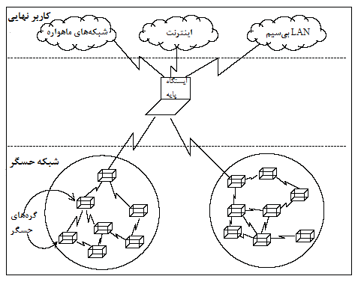

شکل 2- 1: شبکه حسگر بی‌سیم [8]

شبکه‌ی حسگر بی‌سیم به‌طور گسترده‌ای در محیط محاسباتی در همه‌جا مورد مطالعه قرار گرفته است. از شبکه‌ی حسگر بی‌سیم می‌توان برای انواع مختلفی از برنامه‌های کاربردی، مانند مدیریت محیط زیست و نظارت نظامی، زمان واقعی نظارت بر ترافیک، برنامه‌های کاربردی بهداشت و بسیاری دیگر استفاده کرد. عملیات اساسی در شبکه‌های حسگر جمع‌آوری سیستماتیکی از داده‌های حسی هستند که در نهایت به ایستگاه پایه تحویل داده می‌شوند. از آنجایی که انرژی گره‌های حسگر محدود شده‌اند، ارتباط بین ایستگاه پایه و حسگرها باید به صورت انرژی کارآمد صورت پذیرد [8]. این شبکه‌های حسگر بی‌سیم وابسته به یک معادله ساده است:

سنجش + واحد پردازش مرکزی[11] + رادیو = هزاران برنامه کاربردی ممکن

شبکه حسگر بی‌سیم نوعی از شبکه بی‌سیم است. این شبکه کوچک است و زیرساخت کوچکتری دارد. اساسا شبکه حسگر بی‌سیم شامل تعدادی گره حسگر به نام دستگاه کوچک است، و این‌ها برای تشخیص یک منطقه برای گرفتن داده در محیط با یکدیگر کار می‌کنند. شبکه حسگر بی‌سیم دو نوع است: ساخت‌یافته و غیرساخت‌یافته. اگر در مورد غیرساخت‌یافته صحبت شود پس یک مجموعه از گره‌های حسگر است و این‌ها به روش ادهاک در یک منطقه مستقر شده‌اند. در شبکه حسگر بی‌سیم ساخت‌یافته، همه گره‌های حسگر به روش از پیش طراحی شده مستقر شده‌اند. مزیت شبکه حسگر ساخت‌یافته این است که برخی از گره‌ها می‌توانند با هزینه کمتر برای نگهداری و مدیریت شبکه مستقر شوند. هدف شبکه حسگر بی‌سیم فراهم کردن ارتباط کارآمد میان شرایط محیط فیزیکی و اینترنت جهانی است. شکل 1-2معماری اساسی شبکه حسگر بی‌سیم را نشان می‌دهد که در آن گره حسگر در زمینه حسگر مستقر شده است و آنها با یکدیگر برای جمع‌آوری اطلاعات از محیط ارتباط برقرار می‌کنند و یا به‌طور مستقیم به ایستگاه پایه ارسال می‌کنند اساسا ایستگاه پایه مانند دروازه عمل می‌کند. با کمک دروازه داده‌ها به اینترنت انتقال می‌یابند. زیرا کاربر به طور مستقیم به اینترنت متصل می‌شود[19].

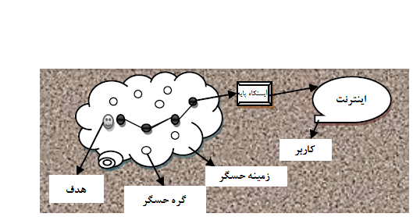

شکل 2- 2: معماری شبکه حسگر بی‌سیم [9]

یکی از بزرگ‌ترین مسائلی که شبکه‌های حسگر بی‌سیم با آن روبرو هستند، محدودیت انرژی می‌باشد. چون گره‌های حسگر اندازه‌ای کوچک، حافظه‌ای کم، باتری کوچک و واحد پردازنده‌ی مرکزی کوچکی را دارند. در شبکه‌های حسگر بی‌سیم که گره‌های حسگر ثابت هستند، پروتکل‌های ارتباطی میان گره‌های حسگر باید به منظور طول عمر شبکه‌ی مدت‌دار موثر باشند. تجمع اطلاعات یکی از موثرترین رویکردهایی است که داده‌های اضافی را کاهش می‌دهند که توسط گره‌های حسگر به ایستگاه پایه فرستاده می‌شوند. برداشت انرژی در شبکه‌های حسگر بی‌سیم، تحقیقی فعال است. به هر حال، شبکه‌های حسگر بی‌سیم، منابع‌شان محدود هستند، پروتکل‌های پیچیده ممکن است بارهای اضافی را به گره‌های حسگر افزایش دهند و به کاهش طول عمر شبکه منجر شوند. این چالشی برای طولانی کردن توان انرژی و طول عمر شبکه از شبکه‌های حسگر بی‌سیم می‌باشد [20].

شبکه‌های حسگر بی‌سیم مجموعه‌ای از دستگاه‌های کوچک ریز است که گره‌های حسگر نامیده می‌شود. این‌ها ممکن است کوچک و بزرگ باشند. به همین دلیل است که ساختار شبکه حسگر بی‌سیم مبتنی‌بر گره‌های حسگر است. بنابراین تمام کار شبکه حسگر بستگی به گره‌های حسگر دارد. این گره‌ها در اندازه متفاوت هستند و کاملا به این بستگی دارند زیرا اندازه‌های مختلف گره‌های حسگر در زمینه‌های مختلف به‌طور موثر کار می‌کنند. شبکه حسگر بی‌سیم دارای گره‌های حسگری است که به طور ویژه‌ای طراحی شده‌اند به گونه‌ای که آنها دارای یک میکروکنترلر برای کنترل نظارت، یک فرستنده گیرنده رادیویی برای تولید امواج رادیویی، نوع مختلفی از دستگاه‌های ارتباطی بی‌سیم و نیز یک منبع انرژی مانند باتری هستند. کل شبکه به‌طور همزمان با استفاده از ابعاد مختلف حسگر کار می‌کنند و روی پدیده الگوریتم چندگانه مسیریابی که همچنین شبکه ادهاک بی‌سیم[12] نامیده می‌شوند کار می‌کنند [9].

گره‌های حسگر می‌توانند در زمین، زیر آب و زیر زمین توسعه داده شوند. شبکه حسگر بی‌سیم استاتیک، شبکه حسگر بی‌سیم متحرک، شبکه حسگر زمینی، شبکه حسگر بی‌سیم زیرزمینی، شبکه حسگر بی‌سیم در زیر آب و شبکه حسگر بی‌سیم چند رسانه‌ای انواع مختلفی از شبکه‌های حسگر بی‌سیم هستند.

* شبکه حسگر بی‌سیم استاتیک شامل گره‌های حسگری است که یک بار آنها توسعه یافته‌اند و ثابت باقی مانده‌اند.
* شبکه حسگر بی‌سیم متحرک شامل گره‌های حسگری است که می‌تواند حرکت کند و با محیط فیزیکی تعامل دارد.
* شبکه حسگر بی‌سیم زمینی شامل صدها هزار گره حسگر ارزان در یک منطقه خاص، یا به شیوه‌ای برنامه‌ریزی شده یا در یک شیوه ادهاک، توسعه یافته است.
* شبکه حسگر بی‌سیم زیرزمینی شامل گره‌های حسگر زیرزمینی یا در یک معدن مورد استفاده برای شرایط نظارت زیرزمینی پوشش داده شده است.
* شبکه حسگر بی‌سیم زیر آب متشکل از گره‌های حسگری است که در زیر آب توسعه یافته‌اند. برخلاف شبکه‌های حسگر بی‌سیم زمینی، گره‌های حسگر زیر آب گران‌تر هستند و گره‌های حسگر کمتری توسعه داده شده‌اند.
* شبکه حسگر بی‌سیم چند رسانه‌ای برای فعال کردن نظارت و ردیابی وقایع در قالب داده‌های چند رسانه‌ای مانند ویدیو، صوت و تصویر مطرح شده است [21].

## 3-2- ویژگی‌های خاص شبکه‌های حسگر بی‌سیم

در این بخش به برخی از ویژگی‌های منحصربه‌فرد شبکه‌های حسگر بی‌سیم پرداخته شده است که به هنگام طراحی مدیریت معماری در شبکه‌های حسگر بی‌سیم در نظر گرفته می‌شود.

### 1-3-2- انواع مختلف گره‌ها

شبکه حسگر بی‌سیم سه نوع گره حسگر دارد: گره‌های نرمال مسئول جمع‌آوری اطلاعات یا داده‌های حسگر هستند. گره‌های حسگر دارای محدودیت منابع هستند. به همین دلیل است که گره حسگر برای ذخیره‌سازی مقدار زیادی از اطلاعات یا داده‌های حسگر قابلیت ذخیره‌سازی ندارد. ممکن است داده‌ها در صورت لزوم به سادگی پردازش شوند. گره‌های سینک مسئول دریافت، ذخیره‌سازی و پردازش داده از گره‌های نرمال هستند؛ و گره‌های دروازه که گره‌های سینک را به موجودیت‌های خارجی به نام ناظران متصل می‌کند. علاوه‌براین محرک‌ها نیز می‌توانند برای کنترل یا تحریک روی ناحیه تحت نظارت در شبکه‌های حسگر بی‌سیم معرفی شوند[22].

### 2-3-2- برنامه کاربردی خاص

شبکه‌های حسگر بی‌سیم به برنامه کاربردی وابسته هستند. ‌منابع محدود (به عنوان مثال پردازش، ذخیره‌سازی و انتقال محدوده) گره‌های حسگر در شبکه‌های حسگر بی‌سیم که شامل تنوع گسترده‌ای از برنامه‌های کاربردی مانند گره‌های شبکه سنتی است را محدود می‌کند. طراحی برنامه‌های کاربردی و مدیریت معماری‌ها در شبکه‌های حسگر بی‌سیم نیز بستگی به برنامه کاربردی معنایی دارد. در نتیجه، طراحان برنامه کاربردی باید برنامه‌های خاص و پیچیده مختلف را برای اجرای محلی‌سازی گره، مسیریابی داده و تجمع داده متناسب با برنامه‌های کاربردی خاص حسگر توسعه دهند. بنابراین، برای برنامه‌ها به‌طور مستقیم توانایی حمل یک برنامه کاربردی به برنامه کاربردی دیگر محتمل نیست، از این‌رو برنامه‌های کاربردی خاص مورد نیاز شبکه‌های حسگر بی‌سیم برحسب استفاده منابع و الگوهای ارتباطی متنوع هستند. تحقیقات اخیر شبکه حسگر بی‌سیم به‌طور افزایشی روی راه‌حل‌هایی تمرکز کرده است که می‌تواند تنوع برنامه‌های کاربردی حسگر مختلف را به‌وسیله ادغام دانش برنامه کاربردی با مدیریت معماری‌ها در شبکه‌های حسگر بی‌سیم نگه دارد.

### 2-3-3- تحمیل منابع

تحمیل منابع[13] در گره‌های حسگر یکی دیگر از ویژگی‌های منحصربه‌فرد شبکه‌های حسگر بی‌سیم است. گره‌های حسگر معمولا از چهار بخش اساسی تشکیل شده است: واحد سنجش، واحد پردازش، واحد فرستنده و گیرنده و واحد توان. واحد توان همه فعالیت‌های گره حسگر از جمله ارتباطات، پردازش داده‌های محلی، سنجش وغیره را پشتیبانی می‌کند. طول عمر یک گره حسگر عمدتا توسط منبع تغذیه مشخص شده، پس جایگزینی باتری در شبکه‌های حسگر یک انتخاب نیست، به خصوص در محیط‌های خطرناک مثل میدان جنگ یا محیط‌های نظارتی. طول عمر طولانی یک حسگر در شبکه حسگر بی‌سیم با ثبات‌تر است. به‌منظور صرفه‌جویی در توان، فعالیت‌های برکنارشده اگر حذف نشده باید کاهش یابد.

### 2-3-4- توپولوژی شبکه

توپولوژی شبکه نشان‌دهنده نقشه توپولوژی واقعی و دستیابی به توانایی گره‌های حسگر در شبکه می‌باشد. توپولوژی در شبکه‌های حسگر بی‌سیم ممکن است با توجه به تغییرات گره پویا باشد. به‌عنوان مثال، گره‌ها ممکن است با شکست مواجه شوند (یا از کمبود انرژی یا از تخریب فیزیکی)، و گره‌های جدید ممکن است به شبکه بپیوندند. بنابراین شبکه باید قادر باشد به‌طور دوره‌ای خودش را مجددا پیکربندی کند.

### 5-3-2- تحمل خطا

تحمل خطا[14]؛ شکست در شبکه حسگر بی‌سیم اتفاق می‌افتد، که به‌طور معمول شامل شکست گره‌های حسگر و شکست‌های برقراری ارتباط و غیره می‌باشد. اگرچه قبلا امکان داشت برنامه کاربردی حسگر در طراحی‌شان اندازه‌گیری انجام شده باشد، هنوز هم یک نیاز برای شبکه حسگر بی‌سیم برای داشتن توانایی پیکربندی مجدد و بازیابی خود بدون مداخله موجود انسانی وجود دارد، به‌خصوص در شرایط محیطی غیرقابل دسترس [19].

## 4-2- اهداف طراحی شبکه حسگر

اکثر شبکه‌های حسگر، برنامه‌های کاربردی خاص و الزامات برنامه‌ایِ متفاوتی دارند. درنتیجه، در طراحی شبکه‌های حسگر، کلیه یا بخشی از اهداف طراحی مهم زیر مورد توجه قرار می‌گیرند:

### 1-4-2- اندازه کوچک گره

ازآنجاکه گره‌های حسگر معمولا در محیطی ناملایم یا سخت و به تعداد زیاد گسترش می‌یابند، کاهش اندازه گره می‌تواند استقرار گره را تسهیل بخشد. همچنین مصرف نیرو توسط گره و هزینه گره‌های حسگر را نیز کاهش خواهد داد.

### 2-4-2- هزینه پایین گره

ازآنجاکه گره‌های حسگر معمولا در محیطی ناملایم یا سخت و به تعداد زیاد گسترش می‌یابند و نمی‌توانند دوباره مورداستفاده قرار گیرند، کاهش هزینه گره‌های حسگر اهمیت دارد و منجر به کاهش هزینه کل شبکه خواهد شد.

### 3-4-2- مصرف نیروی کم

ازآنجاکه نیروی گره‌ها از باطری تأمین می‌شود و اغلب شارژ یا دوباره شارژ نمودن باطری‌های آن‌ها بسیار مشکل یا غیرممکن است، کاهش مصرف نیرو از سوی گره‌های حسگر حیاتی است تا زمان عمر گره‌های حسگر همانند کل شبکه طولانی شود.

### 4-4-2- مقیاس‌پذیری

ازآنجاکه تعداد گره‌های حسگر در شبکه‌های حسگر، ده‌ها، صدها یا هزاران عدد می‌باشد، پروتکل‌های شبکه طراحی‌شده برای شبکه‌های حسگر باید قابلیت مقیاس‌پذیری به اندازه‌های مختلف شبکه را داشته باشند.

### 5-4-2- قابلیت اطمینان

پروتکل‌های شبکه طراحی‌شده برای شبکه‌های حسگر باید امکان کنترل خطا و مکانیسم تصحیح داشته باشند تا در کانال‌های بی‌سیمِ دارای نویز و مستعد خطا، قابلیت اطمینانِ تحویل داده‌ها را در زمان‌های مختلف تضمین کنند.

### 2-4-6- خود پیکربندی

به هنگام گسترش در شبکه‌های حسگر، گره‌های حسگر باید قادر به مدیریت خودکار خود با شبکه ارتباطی باشند و در صورت روی دادن تغییرات توپولوژیکی و خرابی گره، اتصال خود را دوباره تنظیم کنند.

### 7-4-2- سازگاری

در شبکه حسگر، یک گره ممکن است خراب، ملحق یا انتقال داده شود که این امر منجر به تغییراتی در تراکم گره و توپولوژی شبکه خواهد شد. درنتیجه، پروتکل‌های شبکه طراحی‌شده برای شبکه‌های حسگر باید با چنین تغییرات تراکمی و توپولوژیکی­ای مطابقت داشته باشند.

### 2-4-8- استفاده از کانال

ازآنجاکه شبکه‌های حسگر منبع پهنای باند محدودی دارند، پروتکل‌های ارتباطی طراحی‌شده برای شبکه‌های حسگر باید به‌طور مؤثری از پهنای باند استفاده کنند تا بهره‌برداری از کانال را بهبود بخشند.

### 2-4-9- تحمل خطا

گره‌های حسگر به دلیل محیط استقرار سخت و خشن و اعمال غیرقابل‌پیش‌بینی، در معرض خرابی هستند. درنتیجه، گره‌های حسگر باید تحمل خطا و قابلیت خودآزمایی، خودسنجی، خودترمیمی و خوداصلاحی داشته باشند.

### 2-4-10- امنیت

یک شبکه حسگر باید مکانیسم امنیتی مؤثری را برای پیشگیری از دسترسی غیرمجاز یا حملات مخرب بر اطلاعات داده‌ای شبکه یا یک گره حسگر، معرفی کند.

### 2-4-11- پشتیبانی از کیفیت خدمات

در شبکه‌های حسگر، برنامه‌های کاربردی مختلف به دلیل تأخیر تحویل و از دست رفتن بسته، الزامات کیفیت خدماتی متفاوتی دارند. درنتیجه، طراحی پروتکل شبکه نیازمندی‌های کیفیت خدمات متفاوت برنامه‌های کاربردی مشخص را در نظر می‌گیرد [23].

## 2-5- چالش‌های شبکه حسگر بی‌سیم

شبکه حسگر بی‌سیم یک حوزه در حال ظهور است. این شبکه طیف گسترده‌ای از برنامه‌های کاربردی را ارائه می‌دهد و این برنامه‌ها می‌توانند در دنیای واقعی پیاده‌سازی شوند. برای پیاده‌سازی آنها پروتکل‌ها و الگوریتم‌های کارآمدتری مورد نیاز است. طراحی یک پروتکل یا الگوریتم جدید چالش‌هایی در این زمینه می‌دهد. این چالش‌ها به طور خلاصه در زیر آمده است:

### 2-5-1- مقیاس‌پذیری

در زمینه نظارت، تعداد گره‌های حسگر مستقر شده می‌تواند صدها، هزاران و یا بیشتر باشد. این بستگی به برنامه کاربردی دارد. ممکن است که ابتدا گره‌های حسگر مستقرشده برای نظارت بر محیط کافی نباشد. در این وضعیت، پروتکل که روی شبکه کار می‌کند باید مقیاس‌پذیر باشد و قادر به جا دادن تعداد زیادی از گره‌های حسگر باشد[24].

### 2-5-2- انرژی

حسگرها برای عملیات مختلف نیاز به توان دارند. انرژی در جمع‌آوری داده‌ها، پردازش داده‌ها و ارتباطات داده‌ها مصرف می‌شود. باتری‌ها توان مورد نیاز را با تعویض شدن یا شارژ مجدد پس از مصرف فراهم می‌کنند. گاهی اوقات شارژ مجدد یا تعویض باتری‌ها به دلیل شرایط دموگرافیک[15] مشکل است. مهم‌ترین چالش برای محققان شبکه حسگر بی‌سیم طراحی، توسعه و پیاده‌سازی انرژی کارآمد پروتکل‌های سخت‌افزاری و نرم‌افزاری برای شبکه‌های حسگر بی‌سیم است.

### 2-5-3- خود مدیریتی

شبکه‌های حسگر بی‌سیم یک‌بار مستقر می‌شوند و باید بدون هیچ‌گونه دخالت انسان قادر به کارکردن باشند. آنها باید خودشان قادر به مدیریت تنظیمات شبکه، سازگاری، تعمیر و نگهداری و ترمیم باشند.

### 2-5-4- مسائل سخت‌افزاری و نرم‌افزاری

شبکه‌های حسگر شامل صدها هزار گره می‌باشند. تنها اگر گره ارزان باشد ترجیح داده می‌شود. واحد پردازش مرکزی از گره حسگر مصرف انرژی و قابلیت‌های محاسباتی از یک گره را تعیین می‌کند. به منظور ارائه انعطاف‌پذیر برای اجرای واحد پردازش مرکزی، تعداد زیادی از میکروکنترلر، میکروپروسسور و زمینه برنامه‌ریزی دروازه آرایه‌ها [16] در دسترس هستند. برای صرفه‌جویی در توان، میکروکنترلر باید سه حالت فعال، خواب، بیکار داشته باشد. مصرف انرژی برای FPGA نمی‌تواند کاهش یابد؛ علاوه‌براین نمی‌توان بلوک جداگانه برای آن ساخت. استقرار FPGA برای کاهش مصرف توان یک چالش بزرگ است. نرم‌افزار در شبکه حسگر بی‌سیم علاوه بر سبک بودن و مصرف انرژی کمتر باید مستقل از سخت‌افزار باشد. الگوریتم‌ها و پروتکل‌ها باید به‌گونه‌ای طراحی شوند که پیچیدگی کمتری داشته باشند و در کاهش مصرف انرژی موثر باشند.

### 2-5-5- سیستم عامل

سیستم عامل برای شبکه‌های حسگر بی‌سیم باید پیچیدگی کمتری نسبت به سیستم عامل‌های کلی داشته باشد. باید یک پارادایم برنامه‌نویسی آسان داشته باشد. توسعه‌دهندگان برنامه کاربردی باید قادر به تمرکز بر روی منطق برنامه کاربردی باشند به جای اینکه نگران مسائل سخت‌افزاری سطح پایین مانند زمانبندی، انحصاری و شبکه باشند.

**2-5-6- مسائل لایه کنترل دسترسی متوسط**

راه‌حل‌های کنترل دسترسی متوسط[17] یک تاثیر مستقیم بر مصرف انرژی دارد، برخی از علل اصلی اتلاف انرژی در لایه کنترل دسترسی متوسط عبارت است از: برخورد، کنترل سربار بسته و گوش دادن بیکار.

### 7-5-2- کیفیت خدمات

کیفیت خدمات[18] سطحی از خدمات را توسط شبکه‌های حسگر برای کاربران فراهم می‌کند. شبکه‌های حسگر بی‌سیم در برنامه‌های کاربردی مهم و بلادرنگ مختلف استفاده می‌شود، بنابراین الزامی برای شبکه به فراهم کردن کیفیت خدمات خوب می‌باشد. هر چند این مشکل است زیرا توپولوژی شبکه ممکن است به طور مداوم تغییر کند و اطلاعات حالت در دسترس برای مسیریابی ذاتا مبهم است. شبکه‌های حسگر نیاز به عرضه مقدار مورد نیاز از پهنای باند دارد، به طوری که قادر به دستیابی حداقل نیازهای کیفیت خدمات باشد. کیفیت خدمات طراحی شده برای شبکه حسگر بی‌سیم باید قادر به پشتیبانی از مقیاس‌پذیری باشد. اضافه کردن یا حذف کردن گره‌ها نباید تاثیری در کیفیت خدمات شبکه حسگر بی‌سیم داشته باشد.

### 8-5-2- امنیت

در شبکه‌های حسگر برای محافظت از تبادل اطلاعات بین گره‌های حسگر شبکه یا بین حسگرها و ایستگاه پایه، محرمانگی مورد نیاز است؛ در غیر این صورت ممکن است ارتباطات استراق سمع (شگره) شوند. در شبکه‌های حسگر، برای هر گره حسگر و ایستگاه پایه توانایی بررسی داده‌های دریافت شده که واقعا توسط فرستنده مورد اعتماد ارسال شده باشد ضروری است. داده‌های نادرست می‌تواند مسیر یک شبکه را تغییر دهد. درستی داده‌ها باید حفظ شود. داده‌ها نباید تغییر کنند و داده‌های دقیق باید در پایان به کاربر برسد [14].

### 2-5-9- جمع‌آوری و انتقال داده

جمع‌آوری داده هدف اصلی گره‌های حسگر است. حسگرها به صورت دوره‌ای حس داده‌ها را از محیط اطراف، پردازش و به ایستگاه پایه یا سینک منتقل می‌کنند. جمع‌آوری داده‌ها شامل جمع‌آوری داده و انتقال داده به گره سینک می‌باشد. گاهی اوقات نمونه داده‌های جمع‌آوری شده تکراری‌اند، بنابراین در طول جمع‌آوری و انتقال داده باید توجه شود.

### 2-5-10- تحمل خطا

شبکه حسگر باید عملکردی باقی بماند حتی اگر هر گره با شکست مواجه شود در حالی که شبکه عملیاتی است. شبکه باید قادر به سازگاری با تغییر اتصال آن در صورت هرگونه خطا باشد. در این صورت، الگوریتم مسیریابی کارآمد خوب، تغییر تنظیمات کلی شبکه را اعمال می‌کند[25].

### 2-5-11- ایجاد ازدحام

در حالتی که همه­ گره­های موجود در شبکه حسگر می­خواهند داده­هایشان را بعد از یک دوره برای ایستگاه پایه بفرستند، با ترافیک اطلاعات روبرو هستیم که باعث ایجاد تأخیر در فرستادن داده­ها می­شود.

## 2-6- ردیابی اهداف

سيستم هاي بينائي طبيعي در واقع يک جريان پيوسته از داده­هاي صحنه مشاهده شده را حس و پردازش مي­کنند و کمتر با ادراک تصاوير کاملاً ثابت روبرو هستند. در بينائي ماشين[19] نيز وضعيت مشابهي وجود دارد. ﺗﺸﺨﯿﺺ، ﺷﻨﺎﺳﺎﯾﯽ و دﻧﺒﺎل ﮐﺮدن اﻫﺪاف ﻣﻮردﻧﻈﺮ، ﯾﮑﯽ از ﻣﺴﺎﺋﻠﯽ اﺳﺖ ﮐﻪ امروزه روي آن ﺗﺤﻘﯿﻘﺎت زﯾﺎدي اﻧﺠﺎم ﮔﺮﻓﺘﻪ و روش­های ﻣﺘﻌﺪد و ﮐﺎرآﻣﺪي اراﺋﻪ ﮔﺮدﯾﺪه اﺳﺖ. هدف اﺻﻠﯽ در اﻟﮕﻮرﯾﺘﻢ ﻫﺎي ردﯾﺎﺑﯽ ﺗﻌﯿﯿﻦ ﻣﻮﻗﻌﯿﺖ ﻫﺪف در ﻫﺮ ﻟﺤﻈﻪ اﺳﺖ ﮐﻪ ﻫﺮ ﭼﻪ دﻗﺖ اﻟﮕﻮرﯾﺘﻢ در ﺗﻌﯿﯿﻦ اﯾﻦ ﻣﻮﻗﻌﯿﺖ ﺑﯿﺸﺘﺮ ﺑﺎﺷﺪ، اﻟﮕﻮرﯾﺘﻢ ﮐﺎرﺑﺮد ﺑﯿﺸﺘﺮي دارد. ﯾﮑﯽ دﯾﮕﺮ از وﯾﮋﮔﯽ های اﻟﮕﻮرﯾﺘﻢ ردﯾﺎﺑﯽ، ﺳﺎدﮔﯽ آن در ﭘﯿﺎده ﺳﺎزي و ﭘﯿﭽﯿﺪﮔﯽ ﻣﺤﺎﺳﺒﺎﺗﯽ اﻟﮕﻮرﯾﺘﻢ ﻣﯽ­ﺑﺎﺷﺪ. اﻟﮕﻮرﯾﺘﻤﯽ ﮐﻪ ﭘﯿﭽﯿﺪﮔﯽ ﻣﺤﺎﺳﺒﺎﺗﯽ ﮐﻤﺘﺮي دارد در ﮐﺎرﺑﺮدﻫﺎي ﻣﺨﺘﻠﻔﯽ از ﺟﻤﻠﻪ اﻟﮕﻮرﯾﺘﻢ ﻫﺎي ﺑﻼدرﻧﮓ ﻗﺎﺑﻞ اﺳﺘﻔﺎده اﺳﺖ. از دﯾﮕﺮي ﺧﺼﻮﺻﯿﺎﺗﯽ ﮐﻪ اﻟﮕﻮرﯾﺘﻢ ﻫﺎي ردﯾﺎﺑﯽ را از ﻫﻢ ﺟﺪا ﻣﯽ ﮐﻨﺪ، ﻣﯿﺰان اﺳﺘﻔﺎده آن­ﻫﺎ از اﻃﻼﻋﺎت ورودي اﺳﺖ. ﻫﺮ ﭼﻪ ﯾﮏ اﻟﮕﻮرﯾﺘﻢ ﺑﺮاي ﮐﺎرﮐﺮد ﺧﻮد اﻃﻼﻋﺎت ﺑﯿﺸﺘﺮي ﻧﯿﺎز داﺷﺘﻪ ﺑﺎﺷﺪ، ﮐﺎرﺑﺮد اﻟﮕﻮرﯾﺘﻢ را ﻣﺤﺪود ﺗﺮ ﻣﯽ­ﮐﻨﺪ]1-3[.

ﯾﮑﯽ از اﻫﺪاف ﺑﺴﯿﺎر ﻣﻬﻢ در ﯾﺎدﮔﯿﺮي وﯾﺪﺋﻮ ﮐﻪ ﺟﺰء دﺳﺘﻪاﯾﯽ از ﭘﺮدازش وﯾﺪﺋﻮ ﻣﺤﺴﻮب ﻣﯿﮕﺮدد، ﺷﻨﺎﺳﺎﯾﯽ و ردﯾﺎﺑﯽ اﻫﺪاف ﻣﻮرد ﻧﻈﺮ ﻣﯽﺑﺎﺷﺪ به صورتی ﯾﮏ وﯾﺪﺋﻮ را ﺑﻪ ﻋﻨﻮان ورودي درﯾﺎﻓﺖ می­کند و ﻫﺪف از ﭘﯿﺶ ﻣﺪﻧﻈﺮ ﻗﺮار ﮔﺮﻓﺘﻪ را ﺷﻨﺎﺳﺎﯾﯽ و دﻧﺒﺎل می­کنند. هدف اﺻﻠﯽ در اﻟﮕﻮرﯾﺘﻢ ﻫﺎي ردﯾﺎﺑﯽ ﺗﻌﯿﯿﻦ ﻣﻮﻗﻌﯿﺖ ﻫﺪف در ﻫﺮ ﻟﺤﻈﻪ اﺳﺖ ﮐﻪ ﻫﺮ ﭼﻪ دﻗﺖ اﻟﮕﻮرﯾﺘﻢ در ﺗﻌﯿﯿﻦ اﯾﻦ ﻣﻮﻗﻌﯿﺖ ﺑﯿﺸﺘﺮ ﺑﺎﺷﺪ، اﻟﮕﻮرﯾﺘﻢ ﮐﺎرﺑﺮد ﺑﯿﺸﺘﺮي دارد. ﯾﮑﯽ دﯾﮕﺮ از وﯾﮋﮔﯽ های اﻟﮕﻮرﯾﺘﻢ ردﯾﺎﺑﯽ، ﺳﺎدﮔﯽ آن در ﭘﯿﺎده ﺳﺎزي و ﭘﯿﭽﯿﺪﮔﯽ ﻣﺤﺎﺳﺒﺎﺗﯽ اﻟﮕﻮرﯾﺘﻢ ﻣﯽ­ﺑﺎﺷﺪ. اﻟﮕﻮرﯾﺘﻤﯽ ﮐﻪ ﭘﯿﭽﯿﺪﮔﯽ ﻣﺤﺎﺳﺒﺎﺗﯽ ﮐﻤﺘﺮي دارد در ﮐﺎرﺑﺮدﻫﺎي ﻣﺨﺘﻠﻔﯽ از ﺟﻤﻠﻪ اﻟﮕﻮرﯾﺘﻢ ﻫﺎي ﺑﻼدرﻧﮓ ﻗﺎﺑﻞ اﺳﺘﻔﺎده اﺳﺖ. از دﯾﮕﺮي ﺧﺼﻮﺻﯿﺎﺗﯽ ﮐﻪ اﻟﮕﻮرﯾﺘﻢ ﻫﺎي ردﯾﺎﺑﯽ را از ﻫﻢ ﺟﺪا ﻣﯽ ﮐﻨﺪ، ﻣﯿﺰان اﺳﺘﻔﺎده آن­ﻫﺎ از اﻃﻼﻋﺎت ورودي اﺳﺖ. ﻫﺮ ﭼﻪ ﯾﮏ اﻟﮕﻮرﯾﺘﻢ ﺑﺮاي ﮐﺎرﮐﺮد ﺧﻮد اﻃﻼﻋﺎت ﺑﯿﺸﺘﺮي ﻧﯿﺎز داﺷﺘﻪ ﺑﺎﺷﺪ، ﮐﺎرﺑﺮد اﻟﮕﻮرﯾﺘﻢ را ﻣﺤﺪود ﺗﺮ ﻣﯽ­ﮐﻨﺪ.

در سیستم های نظارتی، پیش­بینی­هایی که توسط ردیاب انجام می­شود با دریافت مشاهدات واقعی توسط ردیاب بروز می­شوند. در واقع تابع تبدیلی از مشاهدات به علت وجود نویز، به عنوان پس­خورد جهت تنظیم خطای پیش­بینی به سیستم اعمال می­گردد، اما در بعضی موارد علاوه بر مشاهداتی که از اهداف واقعی دریافت می­شود مشاهدات کاذب نیز پدیدار می­شود. در ردیابی چندهدف به طور که همزمان، اگر ردیابی تنها یک و یا دوتا از اهداف مدنظر باشد. در این حالت مشاهدات ناشی از اهداف فرعی، مشاهدات کاذب می­باشند. در واقع می­توان گفت مشاهدات، خروجی تابعی هستند که ورودی آن اهداف واقعی است که این تابع به علت نویزپذیر بودن و تغییر شرایط محیطی، متغییر با زمان می­باشد.

در رديابي، هدف مورد نظر مي­تواند هر چيزي كه مورد علاقه براي تحليل­هاي بيشتر می­باشد، در نظر گرفته شود. در رديابي، هدف مورد نظر مي­تواند هر چيزي كه مورد علاقه براي تحليل­هاي بيشتر می­باشد، در نظر گرفته شود. براي مثال قايق­ها در دريا، ماهي­ها در آكواريوم، وسايل نقليه در جاده ، افراد در حال راه رفتن در پياده­رو یا خيابان، يك غده ي سرطاني در بدن و يا حبابي درون آب، يك مجموعه از اشياء هستند که می­توانند در یک حوزه خاص به عنوان هدف، برای موضوع ردیابی باشند. ﮐﺎرﺑﺮدﻫﺎي زﯾﺎدي را می­توان در مورد ردیابی اهداف، ﮐﻪ زﯾﺮﻣﺠﻤﻮﻋﻪاﯾﯽ از ﺷﺎﺧﻪ ﻣﻄﺮح ﺑﯿﻨﺎﯾﯽ ﻣﺎﺷﯿﻦ می­باشد ﻧﺎم ﺑﺮد که شامل دنبال کردن عابرین پیاده در تصاویر ویدئویی، ردیابی بازیکنان ورزش­های مختلف به منظور استخراج اطلاعات آماری، ردیابی هدف در سونار، نظارت خودکار جهت تشخیص فعالیت­های مشکوک و یا غیر مترقبه[20]، نظارت بر ترافیک[21] ،جهت گردآوری اطلاعات آماری ترافیک با هدف جهت دادن به ترافیک، هدایت نمودن وسایل نقلیه[22] ،جهت ایجاد قابلیت تصیم گیری و جلوگیری از برخورد.

در ساده­ترين شكل رديابي مي­تواند به­عنوان مسئله­ی تخمين مسير حركت يك شئ، وقتي كه شئ در صحنه حركت مي­كند تعريف شود. به بيان ديگر مي­خواهيم بدانيم شئ در هر زمان در كجاي تصوير قرار دارد. ردياب همچنين مي­تواند ناحيه­اي در تصوير كه توسط شئ در هر زمان اشغال مي­شود را بيابد، در اينصورت از خروجي سيستم تشخيص و رديابي مي­توان در پردازش­هاي مرتبه بالاتر مانند تعبير و تفسير حركت، تشخيص نوع رفتار و نظاير آن استفاده نمود. با این حال برای حل این مسئله چالش­هایی پیش روی ما قرارد دارد که می­توان از ساختار غیر صلب بودن هدف، وجود موانع در مقابل هدف مورد نظر یا به عبارت دیگر تغییر شکل ظاهر آن، چرخش یا حرکت دوربین یا هدف در حین فرآیند آشکارسازی و ردیابی، تغییرات الگوی ظاهری هدف و صحنه، نویز دوربین، گم شدن برخی فریم­ها، توان سیستم پردازش­گر، نام برد.

در حالت کلی در هنگام آشکارسازی و رديابي هدف در ويدئویی با تغييرات، دو مشكل اساسي وجود دارد اولاً پيوستگي بين حركات هدف از يك فريم به فريم ديگر ضعيف مي­شود که درنتیجه تغييرات ظاهري هدف، زياد می­باشد لذا بايد فضاي ناحيه جستجو براي آشكارسازي هدف افزايش يابد كه نتيجه اين افزايش ناحيه جستجو، این است که اهداف کاذب زمينه افزايش مي­يابد و باعث می­شود که روش­های قراردادی آشکارسازی و ردیابی هدف که تاکنون وجود داشته با مشکل مواجه شوند.

به طور كلي در حالت پرش­قاب، شناسايي اجسام از يك فريم تا فريم ديگر به دليل كمبود محتوايات هدف به مشكل بر مي­خورد و ما نمي­توانيم فقط به تكنيك­هاي گذشته تكيه كنيم. چون همانطور که می­دانیم در این حالت، جهت جبران تغییرات زیاد موقعیت هدف، مجبوریم که ناحیه جستجو را افزایش دهیم به همین دلیل تعداد کاندیدهای جهت تعیین هدف، افزایش می­یابد که این عامل باعث افزایش درصد خطا در برخی از الگوریتم­ها می­شود. فیلتر ذره­ای[23] روشی عددی و محاسباتی برای بدست آوردن تابع چگالی احتمال[24] یک فرآیند تصادفی و نیز تخمین یک پارامترمشخص از روی آن است. از آنجا که این فیلتر روشی عددی برای تخمین سیگنال است، غیرخطی بودن مدل و یا غیرگاوسی بودن توزیع احتمال برای آن اهمیت ندارد چرا که احتمالات خود را روی قسمت های غیر محتمل نیز گسترش می­دهد. هرچند این فیلتر از مشکلات اساسی در مرحله پیاده سازی رنج می­برد، اما همچنان یک کاندید خوب برای حل مسئله ردیابی می­باشد.

به طور کلی برنامه ردیابی را با توجه به تعامل با کاربر می­توان به سه دسته تقسيم کرد:

1) ردیابی دستی[25]: در این الگوریتم کاربر به­طور مستقيم اشياء مورد نظر را ردیابی می­کند. این نوع ردیابی، روشی زمان­بر می­باشد و در حجم بالایی از داده­ها قابل استفاده نمی­باشد.

2) ردیابی تعاملی:[26] در این الگوریتم کاربر بعضی از اطلاعات هدف را فراهم می­کند. این الگوریتم نوعی فرآیند نيمه خودکار است. کاربر اطلاعات هدف را در یک فریم مشخص می­کند، سپس الگوریتم با استفاده از این اطلاعات، موقعيت هدف در فریم ­های بعدی را مشخص می­کند. به عنوان مثال در فعاليت­های نظارتی، کاربر فرد را انتخاب کرده و الگوریتم به طور خودکار آن هدف را در فریم­های بعدی ردیابی می­کند.

3) ردیابی خودکار[27]: در این الگوریتم ها، اهدف به طور خوکار تشخيص داده شده و ردیابی می­شوند.

به طور کلی هر سيستم به یک فرایند آشكارسازی در فریم اول، که هدف ظاهر می شود نیازمند است. به طوریکه زمانی که هدف در یک فریم ویدئو ظاهر می­شود، باید آن هدف را در لحظه شکار کند تا بتواند در فریم­های بعدی دنبال کند.

یک روش برای ردیابی خودکار روش ارائه شده در مقاله ]31[ می باشد، یکی از مسائل اساسی مورد بررسی در شبکه حسگر بی­سیم[28] مسئله مصرف انرژی می­باشد. چرا که گره های شبکه بی­سیم از باتری به عنوان منبع انرژی استفاده می­کنند و درصورت عدم توجه به مصرف انرژی شبکه عمر زیای نخواهد داشت . یکی از روش های موثر در کاهش مصرف انرژی تغییر وضعیت گره به حالت خواب[29] و بیدار کردن[30] آن درمواقع ضروری می باشد. حال در پوشش­دهی اهداف متحرک به دلیل مشخص نبودن موقعیت هدف در محیط امکان تعیین زود هنگام این زمان وجود ندارد و هر گره ملزم به محاسبه این زمان پس از قرار گرفتن در محیط و بر اساس اطلاعات حرکت اهداف و دیگر اطلاعات بدست آمده از محیط می­باشد .در روش پیشنهادی ما، در این مقاله هدف پیدا کردن دو زمان روشن و خاموش کردن برای هر گره می­باشد . در هر گره که در حالت خواب قرار دارد فقط آنتن پیشنهادی ما روشن می­ماند که جهت ارسال سیگنال بیدار کننده مورد استفاده قرار می­گیرد . اگر یک گره در حال پوشش دادن یک هدف باشد و پیش بینی کند که هدف به زودی از محدوده خود خارج می­شود، با ارسال سیگنال بیدار سازی[31]، گره­های مربوطه را بیدار می­کند. دلیل کاهش مصرف انرژی در این روش استفاده از یک آنتن بسیار کم مصرف[32] به جای آنتن اصلی و ارسال شبه نویز به عنوان سیگنال بیدار کننده و همچنین استفاده از تابع پیش­بینی بهینه جهت تعیین دقیق برد سیگنال می­باشد

مزیت روش ردیابی تعاملی این مورد است، که هيچ محدودیتی در نوع هدفی که ردیابی خواهد شد، وجود ندارد. با این حال با توجه به اینکه در حالت کلی، هدف ها را می توان در قالب گروه های معینی قرار داد، لذا این امکان وجود دارد که اهداف به طور خودکار توسط این سيستم ها آشكار و ردیابی شوند. در ادامه برای هدفی که دنبال می شود ، لازم است آن هدف با ظاهر یا نشانه ای، نمایش داده شود. این نمایش معمولاً با عنوان ویژگی هدف بيان می­شود. پس از آشكارسازی هدف و تعيين ویژگی­های آن، باید موقعيت مكانی هدف در فریم جدید، به­دست آید. پس از پيدا کردن هدف در فریم فعلی و قبل از پردازش فریم بعدی، برای تصحيح مدل هدف و مدل پس زمينه، مدل فعلی که در فریم فعلی به دست می آید، به روز می­شود.

روش­های گوناگونی به منظور ردیابی اشیاء ارائه شده است که اسای و بنیان این روش­ها با یکدیگر متفاوت است و هر کدام در پی پاسخ دادن به سوالاتی از جمله: کدام بیان از اهداف برای ردیابی مناسب تر است؟ چگونه باید حرکت، ظهور و شکل اشیاء مدل گردد؟ می باشند.

به­منظور نمایش اهداف تشخیص داده شده روش­های متفاوتی معرفی شده است که در ادامه به معرفی آن­ها می پردازیم.

1) نمایش نقطه­ای[33] : یک شئ را می­توان با یک نقطه در مرکز آن و یا با مجموعه ای از نقاط نشان داد. در حالت کلی نمایش نقطه ای برای نمایش اهدافی مناسب­تر است که ناحیه کوچکی از تصویر را دربر می­گیرند.

2) نمایش هندسی[34] : این روش، اهداف را به صورت اشکال مستطیلی و یا بیضوی شکل، نمایش می دهد که یک روش مناسب برای نمایش اشیاء صلب[35] می­باشد اما می­توان این نمایش را برای اشیاء غیرصلب نیز به کار برد. .

3) نمایش مرزی و سیاه­نما[36]: نمایش مرز، اطراف یک شکل را تعریف می­کند. ناحیه درون مرز نیز سیاه­نما نامیده می­شود. این نوع نمایش برای ردیابی اشیاء پیچیده و غیر صلب مناسب است.

4) نمایش بندبند[37]: اشیاء بندبند از قسمت هایی تشکیل شده اند که توسط مفصل به هم متصل می­شوند. به عنوان مثال می­توان اعضای بدن انسان مانند: سر، دست­ها، پاها را نام برد. رابطه بین این بخش­ها توسط مدل جنبشی، مانند زاویه مفصل کنترل می­شود. به منظور نشان دادن یک شئ بند بند می­توان اجزای سازنده را با استفاده از استوانه یا بیضی مدل کرد.

5) نمایش اسکلتی[38] : اسکلت شئ را می توان با تشکیل محور میانی روی سیاه­نمای شئ بدست اورد. این مدل، شکل استخوان­بندی هدف را به­وسیله استخراج شکل اسکلتی اشیاء در ردیابی حفظ می­کند از این نمایش برای نمایش اشیاء صلب و قطعه قطعه می­توان استفاده کرد.

در حالت کلی، یک رابطه­ی قوی بین نمایش شئ و الگوریتم های ردیابی وجود دارد. نمایش اشیاء معمولا بر اساس زمینه کاربردی در ردیابی انتخاب می شود. مثلا برای ردیابی اشیائی که در تصویر کوچک به نظر می رسند، معمولا از نمایش نقطه ای استفاده می شود.

## 2-7- الگوریتم ژنتیک

ايده اصلي GA از نظریه تكاملي داروين (1859) گرفته‌شده است. نظريه تكاملي داروين آن دسته از صفات طبيعي كه با قوانين طبيعي سازگاري بيشتري دارند، شانس بقاء بيشتري دارند. نظریه تكاملي داروين، هيچ اثبات تحليلي و قطعی ندارد، اما ازنظر تجربي و آماری تائيد شده است. به‌عبارت‌دیگر افراد يك جامعه (انساني/حيواني/ گياهي/...) از طريق جفت‌گیری (زادوولد) نسل جدیدی ایجاد می‌کند. شانس بقاء يك فرد در نسل جديد به تركيب خاص كروموزومي آن فرد در نسل جديد وابسته است. به‌جز در موارد استثنايي كه ممكن است جهش‌هایی در خصوصيات يك فرد نسل جديد رخ دهد، معمولاً افراد نسل جديد سازگاري بيشتري با طبيعت دارند. در اغلب موارد افراد جهش‌یافته با طبيعت ناسازگارند.

در موارد نادر، ممكن است موجودي با خصوصیات بسيار عالي و سازگاری بالا تولید شود. به‌طور خلاصه در هر نسل به گونه‌های بهتر، فرصت تولیدمثل داده‌شده و گونه‌های دارای خصوصیات نامطلوب به‌تدریج از بین می‌روند. درنتیجه باگذشت زمان افراد نسل‌های مختلف تکامل میابند.

## 2-8- جمع بندی

یک شبکه حسگر، مجموعه­ای شامل تعدادی حسگر بی­سیم است که از طریق ارسال فرکانس رادیویی با همدیگر یا با ایستگاه پایه ارتباط دارند. موقعیت هر گره حسگر بی­سیم بسته به کاربرد می­تواند ثابت یا متغییر باشد. وظیفه هر حسگر این است که اطلاعات مربوط به شرایط فیزیکی محیط را به‌صورت مستقیم یا از طریق گره­های واسط(روش غیر مستقیم) به ایستگاه پایه مرکزی مخابره نماید. داده­های جمع­آوری شده توسط هر حسگر می­تواند شامل میزان و جهت وزش باد، دما، زوایای تابش نور خورشید، فشار و غیره ­باشند. حسگرهای بی­سیم در موارد مختلفی از جمله پزشکی، صنعتی، خانگی، نظامی و غیره کاربرد دارند.

در این فصل در ابتدا به بررسی مفاهیم شبکه حسگر بی‌سیم و ویژگی‌های آن پرداخته شد، سپس به اهداف، چالش‌ها، مزایا و معایب شبکه حسگر بی‌سیم مورد بررسی قرار گرفت. سپس در ادامه به بررسی کشف و ردیابی اهداف متحرک در شبکه های حسگر بیسیم پرداخته شد.

# فصل سوم: روش پیشنهادی

## مقدمه

سازماندهي شبكه هاي حسگر بر اساس معماري گروهي در سالهاي اخير به طور گسترده مورد مطالعه قرارگرفته است وباعث به وجود امدن تعداد زيادي پروتكل هاي گروهي با وظايف خاص شده است.استفاده از گره های روشن و خاموش يكي از رويكرد هاي اصلي براي طراحي شبكه هاي حسگر توزيعي قوي وسطح بالا با بازه ي انرژي و پوشش بالا مي باشد.استفاده از گره های خاموش و روشن در كل باعث افزايش ارتباطات شده است, و به موجب آن مصرف انرژي کاهش و پوشش در گره هاي حسگر افزایش میابد.و در نتیجه ردیابی اهداف در این نوع از شبکه ها بهبود میابد.

یکی از چالش ها در زمینه ارسال اطلاعات در شبکه های حسگر بیسیم وجود اهداف متحرک و پوشش این اهداف برای دریافت اطلاعات میباشد. این اهداف متحرک که در شبکه حرکت میکنند و از گره های حسگر برای ارسال داده استفاده میکنند. بنابراین حفظ انرژی و پوشش مناسب برای انتقال اطلاعات این اهداف متحرک بسیار حائز اهمیت میباشد. بر این اساس در این پژوهش از الگوریتم ترکیبی ژنتیک و فازی برای روشن و خاموش کردن گره های حسگر برای پوشش بهتر اهداف متحرک انجام شده است .

## چهار چوب راهکار ارائه شده

به طور کلی این پژوهش به دو فاز تقسیم بندی شده است، فاز اول طراحی یک تابع بهینه برای تصمیم گیری و فاز دوم ساخت شبیه ساز و انجام عمل ردیابی اهداف متحرک.

در فاز اول این پژوهش هدف طراحی یک تابع برای تصمیم گیری و بهینه سازی شبکه در جهت افزایش طول عمر شبکه و پوشش دهی بیشتر می باشد زیرا اگر شبکه دارای طول عمر کمی باشد و گره های زنده لازم برای ارسال اطلاعات و پوشش محیط در اختیار نداشته باشد نمیتواند به ردیابی و پوشش اهداف متحرک بپردازد بر این اساس باید از الگوریتم های برای روشن و خاموش بودن گره ها در این شبکه ها استفاده نمود تا طول عمر و پوشش دهی شبکه را افزایش دهد بر اساس این الگوریتم گره هایی روشن و بقیه خاموش میشوند تا بتوان اطلاعات لازم از اهداف متحرک در شبکه با مصرف کم انرژی و پوشش دهی بیشتر ارسال نمود .

به منظور به حداکثر رساندن طول عمر شبکه ، فقط مجموعه ای از گره های سنسور منتخب از مجموعه برای نظارت بر تمام اهداف فعال می شوند.

بدیهی است ، مجموعه منتخب گره های حسگر باید ارتباط بین گره ها را به همراه BS (اهداف متحرک) برای انتقال داده حفظ کند. در اینجا ، به جای فعال کردن تمام گره های سنسور ، مجموعه منتخب گره های سنسور فقط فعال می شوند تا زمانیکه شبکه عملیاتی شود.

در حالی که ، به دلیل کاهش کامل انرژی برای یک یا چند گره سنسور ، شبکه کشف یا قطع می شود ، مجموعه جدیدی از گره های حسگر از تعداد باقیمانده گره های حسگر فعال می شوند. این روند تا زمانی که دیگر مجموعه ای برای ایجاد پوشش کامل اهداف و اتصال بین گره های سنسور و BS وجود داشته باشد ادامه یابد ، بنابراین ، بدیهی است که فعال بودن گره های کمتر ، عمر شبکه بیشتر است.

برای تعیین گره های روشن در این پژوهش از الگوریتم ترکیبی ژنتیک و فازی استفاده شده است . بخش های مورد بررسی در فاز اول این پژوهش در شکل زیر نمایش داده شده است.

شکل 3- 1: بخش های راهکار پیشنهادی

بر اساس این شکل می توان به خوبی مراحل کاری ارائه شده برای طراحی این تابع را مشاهده نمود .

## مدل کردن شبکه حسگر بی سیم

یک شبکه حسگر بی سیم با گره های ثابت در نظر بگیرید . هر گره حسگر میتواند با گره هایی که در برد رادیویی اش قرار دارد , انتقال داده داشته باشد. توان حسگر ها متغییر و حداکثر برد رادیویی گره های حسگر , یکسان است.الگوی مصرف انرژی مطابق رابطه 3-1 و 3-2 محاسبه می شود[25].

(1-3)

(2-3)

که در این رابطه ها انرژی مصرفی برای گره ارسال کننده اطلاعات میباشد . انرژی لازم برای ارسال یا دریافت یک بیت اطلاعات میباشد که به مسافت بستگی ندارد . انرژی لازم جهت تقویت سیگنال ارسالی در طول مسافت مورد نظر است. طول پیام میباشد. مسافت تا گره دریافت کننده اطلاعات است . انرژی مصرفی برای گره دریافت کننده اطلاعات میباشد.

بر اساس این رابطه میتوان میزان انرژی باقیمانده در شبکه را محاسبه نمود بر اساس ین رابطه هر چه فاصله دو حسگر از یکیدیگر بیشتر باشد انرژی مصرفی افزایش میابد بر اساس این رابطه مهمترین پارامتر تعیین کننده فاصله میباشد بر این اساس یک گره به عنوان گره مرکزی انتخاب میشود که فاصله کمتری نسبت به گره های دیگر داشته باشد تا گره های دیگری انرژی کمتری برای ارسال داده مصرف کنند.

بر اساس این رابطه باید گره های همسایه در موج رادیویی هر گره باشند زیرا اگر گرهی بخواهد اطلاعات خود را به فاصله دورتری بفرستد انرژی زیاد صرف کرده و در نتیجه گره از سیستم حذف میشود پس باید بر اساس این رابطه به فاصله گره های همسایه دقت نمود .

هدف این پژوهش انتخاب گره های روشن میباشد. برای این منظور , شبکه حسگر بیسیم را به صورت یک گراف و برای هر گره یک شماره منحصر به فرد در نظر گرفته میشود.

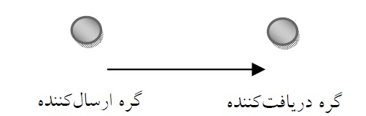

شکل 3- 2: ارتباط بین دو گره

## 4-3 تابع برازندگی بر اساس انرژی و پوشش

در این پژوهش علاوه بر چهار پارامتر بررسی شده در مقاله [27] از پارامتر مقدار انرژی باقیمانده در هر گره نیز برای محاسبه تابع برازندگی استفاده خواهد شد که به طور کلی شامل موارد زیر می باشد :

### 3-1-4 بررسی قابل استفاده بودن گره ها :

در این پژوهش براساس موقعیت مکانی و مقدار انرژی باقیمانده هر گره و به کمک روابط 3-1 و 3-2 قابل استفاده بودن هر گره بررسی می شود، درصورتی که انرژی باقیمانده در یک گره کمتر از مینیمم مقدار انرژی مورد نیاز برای دریافت و ارسال اطلاعات به نزدیک ترین گره باشد، این گره از سیستم حذف می شود.

### 2-4-3 مجموع گره های روشن (g) :

این تعداد نشان دهنده مجموع گره هایی میباشد که برای روشن ماندن انتخاب شده اند و بر اساس رابطه زیر محاسبه میشود . که باید مقداری کمینه باشد .N تعداد حسگر های بیسیم می باشد .

### 3-4-3 مجموع اهداف پوشش داده شده توسط سنسورهای انتخابی γ:

بر اساس این پارامتر اگر اهداف در محدوده رادیویی سنسور های روشن باشد مقدار این پارامتر یک میشود و در غیر اینصورت صفر خواهد بود . که بر اساس رابطه زیر محاسبه میشود .

### 4-4-3 میزان پوشش سنسورها توسط یکدیگر:

بر اساس این پارامتر میزان پوشش سنسور ها توسط یکدیگر محاسبه میشود که با استفاده از پارامتر η و پارامتر g محاسبه میشود بر اساس پارامتر η اگر سنسوری حداقل در محدوده یک سنسور باشد مقدار یک و اگر در محدوده هیچ سنسوری نباشد مقدار صفر به خود میگیرد .که بر اساس رابطه نهایی زیر پوشش سنسورها محاسبه میشود . بر اساس این رابطه N تعداد سنسور ها می باشد .

### 5-4-3 کمترین میزان انرژی:

بر اساس این پارامترمیزان انرژی گره ها روشن بر اساس فاصله از هم و فاصله از ایستگاه اصلی بر اساس روابط 3-1 و 3-2 محاسبه میشود و مجموع مقادیر انرژی بدست امده برای هر سنسور باید کمترین مقدار ممکن باشد که به شکل زیر نشان داده میشود .

بر اساس این روابط تابع برازندگی نهایی بر اساس مقاله [2] به شکل زیر میباشد . بر اساس این رابطه K تعداد اهداف متحرک و N تعداد سنسورهاو w1,w2,w3,w4 ضرایب تناسب میباشد که مجموع این ضرایب باید برابر یک باشد .

حال بر اساس این تابع برازندگی به ارائه الگوریتم ترکیبی ژنتیک و فازی برای بیشینه کردن تابع برازندگی پرداخته خواهد شد .

## 5-3 الگوریتم تصمیم گیری

در این پژوهش ابتدا یک الگوریتم تصمیم گیری مبتنی بر الگوریتم ژنتیکی (GA) و منطق فازی توصیف شده است. در این الگوریتم گره های فعال و غیر فعال در غالب یک ماتریس صفر و یک به صورت یک کرموزم در نظر گرفته شده اند که بعد از عمل متقاطع و جهش، کروموزوم معتبر تولید می شود.

### 1-5-3 ساختار الگوريتم‏هاي ژنتيكي

به‌طورکلی، الگوريتم‏هاي ژنتيكي پیشنهادی از اجزاء زير تشكيل مي‏شوند:

* **كروموزوم**[39]

در الگوريتم‏هاي ژنتيكي، هر كروموزوم نشان‌دهنده يك نقطه در فضاي جستجو و يك راه‏حل ممكن براي مسئله موردنظر است. خود کروموزوم‌ها (راه‌حل‌ها) از تعداد ثابتي ژن[40] (متغير) تشكيل مي‏شوند. براي نمايش کروموزوم‌ها، معمولاً از كدگذاري‏هاي دودويي (رشته‏هاي بيتي) استفاده مي‏شود. در این تحقیق کروموزوم بر اساس شکل( 3-3 ) است در این پژوهش نیز مانند مقاله [27] هر کرموزوم نشان دهنده سنسورهای روشن میباشد که بر اساس شکل 3-3 اعداد یک نشان دهنده و گره های فعال میباشد و بقیه گره ها نشان دهنده گره های غیر فعال میباشد.

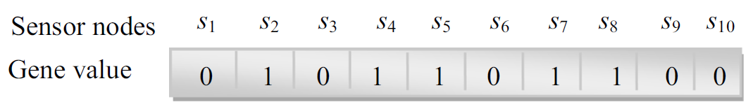

شکل 3-3 : کروموزوم

* **جمعيت**[41]

مجموعه‏اي از کروموزوم‌ها يك جمعيت را تشكيل مي‏دهند. با تأثیر عملگرهاي ژنتيكي بر روي هر جمعيت، جمعيت جديدي باهمان تعداد كروموزوم تشكيل مي‏شود.

* **عملگرهاي ژنتيكي**

در الگوريتم‏هاي ژنتيكي، در طي مرحله تولیدمثل[42] از عملگرهای ژنتيكي استفاده مي‏شود. با تأثیر اين عملگرها بر روي يك جمعيت، نسل[43] بعدي آن جمعيت توليد مي‏شود. عملگرهاي انتخاب[44], آميزش[45] و جهش[46] معمولاً بيشترين كاربرد را در الگوريتم‏هاي ژنتيكي دارند.

* **عملگر انتخاب**

اين عملگر از بين کروموزوم‌های موجود در يك جمعيت، تعدادي كروموزوم را براي تولیدمثل انتخاب مي‏كند. کروموزوم‌های برازنده‏ شانس بيشتري دارند تا براي تولیدمثل انتخاب شوند. در این تحقیق از روش انتخاب بر اساس بهترین‌ها[47] استفاده‌شده است.

انتخاب بر اساس بهترین‌ها زماني كه از اپراتورهاي ژنتيكي (تقاطع و جهش) استفاده می‌شود، ممكن است بهترين کروموزوم‌ها از دست بروند. اليتيسم[48]، روشي براي نگهداري يك كپي از بهترين کروموزوم‌ها در نسل جديد است. مکانیسم فوق، الگوريتم ژنتيك را مجبور می‌سازد تا همواره تعدادي از بهترین‌ها را در هر نسل نگه دارد. به تجربه ثابت‌شده است كه اين مکانیسم عملكرد الگوريتم ژنتيك را بهبود داده و در ضمن زمان همگرايي را كوتاه می‌نماید. در این پژوهش از این روش باکمی تغییرات استفاده‌شده است. به این نحو که پس از هر تولید نسل افراد نسل جدید و نسل قبل را بر اساس برازندگی مرتب می‌کنیم در این حالت اگر فردی از نسل قبل نسبت به افراد نسل جدید مقدار تابع برازندگی بهتری داشته باشد جزو افراد بالای جمعیت قرار می‌گیرد و در انتخاب جمعیت در نسل جدید جزء جمعیت انتخابی قرار می‌گیرد.

* **عملگر آميزش**

عملگر آميزش بر روي يك زوج كروموزوم از نسل مولد عمل كرده و يك زوج كروموزوم جديد توليد مي‏كند. در الگوریتم آمیزش باید نکاتی رعایت شود تا این الگوریتم به بهترین نحو عمل کند:

هر فرزند بايد خصوصياتي را از هر والدش به ارث ببرد (اگر اپراتوري چنين واقعيتي را تضمين نكند، اپراتور جهش است).

اپراتور آميزش[49]، بايد به‌گونه‌ای طراحي شود كه کروموزوم‌ها را باهم عطف[50] كند (لذا اين اپراتور همواره فاجعه‌آمیز[51] نيست)

اپراتور آميزش بايد منجر به يك كروموزوم معتبر شود.

اپراتور تقاطع حداكثر دو كروموزوم را دريافت نموده و حداکثر دو فرزند ایجاد می‌کند.

در این پژوهش از روش آمیزش تقاطع يكنواخت[52] این الگوریتم به این نحو عمل می‌کند يك كروموزوم تصادفي بنام Mask هم طول با کروموزوم‌های موجود توليد می كند. كروموزوم ماسك تعيين می‌کند كه كدام ژن از والد اول و كدام ژن از والد دوم به فرزند منتقل شود.

* **عملگر جهش**

پس از اتمام عمل آميزش، عملگر جهش بر روي کروموزوم‌ها اثر داده مي‏شود. اين عملگر يك ژن از يك كروموزوم را به‌طور تصادفي انتخاب نموده و سپس محتواي آن ژن را تغيير مي‏دهد. در فلوچارت شکل( 3-4) مراحل الگوریتم ژنتیک نمایش داده‌شده است.

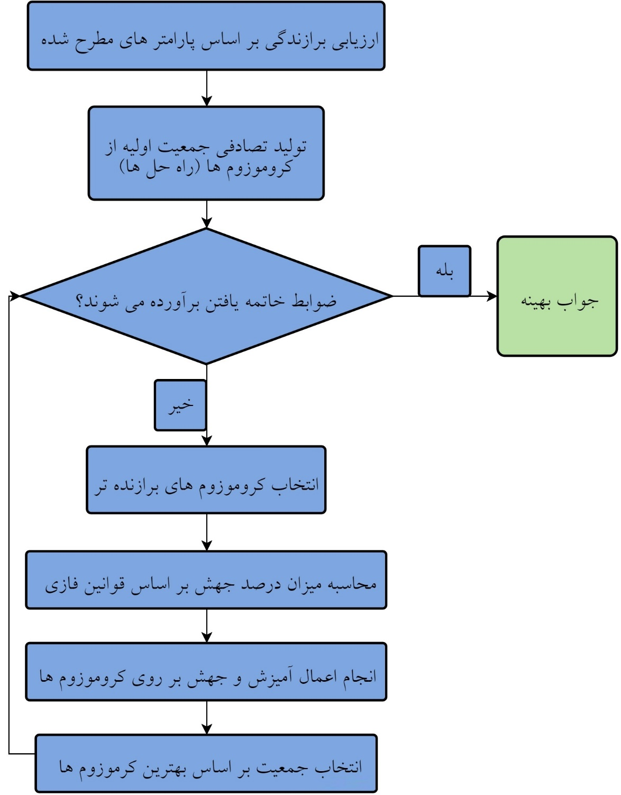

شکل 3- 4: فلوچارت الگوریتم ژنتیک و فاز

### 2-5-3 استفاده از منطق فازی در روش پیشنهادی

ابتدا باید در منطق فازی یک مجموعه به‌عنوان مجموعه فازی انتخاب نمود مجموعه فازی بر اساس [تابع عضویت](https://fa.wikipedia.org/wiki/%D8%AA%D8%A7%D8%A8%D8%B9_%D8%B9%D8%B6%D9%88%DB%8C%D8%AA) تعریف می‌شود که تصویر مجموعه فراگیر در بازه [صفر و یک] است. هر یک از اعضا درجه عضویت دارند. مجموعه فازی از تعمیم و عمومیت دادن تئوری مجموعه‌های کلاسیک ایجاد شد. در تئوری مجموعه‌های کلاسیک، عضویت اعضا در یک مجموعه به‌صورت جملات باینری بر اساس شرط دودویی تعیین می‌شوند که به یک عضو یا یک مجموعه تعلق دارد یا ندارد. درحالی‌که در تئوری فازی درجات نسبی عضویت اعضا در مجموعه مجاز است.

در این پژوهش با استفاده از قوانین فازی به افزایش فضای جستجوی الگوریتم ژنتیک پرداخته خواهد شد. بر این اساس ابتدا بر اساس رابطه زیر به محاسبه مقدار پرداخته خواهد شد برای این منظور در هر تکرار از الگوریتم از رابطه زیر برای تعیین نرخ جهش استفاده خواهد شد. بر اساس این رابطه بهترین کروموزوم است و مخرج این رابطه نشان‌دهنده مجموع ها است بنابراین هر چه این رابطه مقدار کمتری داشته باشد میزان جهش افزایش میابد زیرا فاصله زیادی بین بهترین مقدار های کروموزوم های دیگر وجود دارد پس جمعیت تصادفی بیشتری تولید خواهد شد تا به نتایج بهتری رسید.

جدول 3- 1: مفروضات منطق فازی

|  |  |  |
| --- | --- | --- |
| Mutation rate | فازی | D |
|  | Very Low |  |
|  | Low |  |
|  | Normal |  |
|  | High |  |

## 3-6 الگوریتم ردیابی اهداف متحرک

از آﻧﺠﺎ ﻛﻪ روﺷﻬﺎى ﻣﺒﺘﻨﻰ ﺑﺮ تصمیم گیری ﻋﻤﺪﺗﺎً ﻣﺒﺘﻨﻰ ﺑﺮ ﺧﻮﺷﻪﺑﻨﺪى ﻫﺴﺘﻨﺪ، ﻣﻔﺮوﺿﺎﺗﻰ در ﻣﻮرد ﮔﺮهﻫﺎ و ﺳﺮخوشه ها ﻻزم اﺳﺖ درﻧﻈﺮ ﮔﺮﻓﺘﻪ ﺷﻮد ﻛﻪ در این پژوهش ﻧﻴﺰ ﻣﻮرد اﺳﺘﻔﺎده واﻗﻊ ﺷﺪﻧﺪ. اﻳﻦ ﻓﺮﺿﻴﺎت ﻋﺒﺎرﺗﻨﺪ از:

* ﮔﺮهﻫﺎ ﺑﻪ دو ﻧﻮع ﮔﺮه ﻣﻌﻤﻮﻟﻰ و ﺳﺮﺧﻮﺷﻪ ﺗﻘﺴﻴﻢ ﻣﻰﺷﻮﻧﺪ.
* ﻫﺮ ﮔﺮه داراى ﺷﻨﺎﺳﻪ ﻣﻨﺤﺼﺮ ﺑﻪ ﻓﺮد اﺳﺖ.
* ﺳﺮﺧﻮﺷﻪ اﻃﻼﻋﺎت ﺣﺴﮕﺮﻫﺎى ﺧﻮﺷﻪ ﺧﻮد ﺷﺎﻣﻞ (ﺷﻨﺎﺷﻪ، زﻣﺎن و ﻣﻜﺎن) را دارﻧﺪ.
* ﺳﺮﺧﻮﺷﻪﻫﺎ ﻗﺎدر ﺑﻪ ﺑﺮﻗﺮارى ارﺗﺒﺎﻃﺎت ﺑﺎ ﻳﻜﺪﻳﮕﺮ ﻫﺴﺘﻨﺪ.
* ﺳﺮﺧﻮﺷﻪﻫﺎ ﻗﺎدر ﺑﻪ ﺑﺮﻗﺮارى ارﺗﺒﺎط ﺑﺎ ﮔﺮهﻫﺎ و ﺑﻠﻌﻜﺲ ﻣﻰﺑﺎﺷﻨﺪ.
* ﮔﺮهﻫﺎ ﻗﺎدر ﺑﻪ ﺑﺮﻗﺮارى ارﺗﺒﺎﻃﺎت ﺑﺎ ﻳﻜﺪﻳﮕﺮ ﻧﻴﺴﺘﻨﺪ.
* ارﺳﺎل دادهﻫﺎى ﺷﺒﻜﻪ ﺑﺮاى ﮔﺮه ﭼﺎﻫﻚ از ﻃﺮﻳﻖ ﺳﺮﺧﻮﺷﻪ اﻧﺠﺎم ﻣﻰﮔﻴﺮد.

ﺑﺎﺗﻮﺟﻪ ﺑﻪ ﻓﺮﺿﻴﺎت ﻣﺬﻛﻮر، اﻟﮕﻮرﻳﺘﻢ پیشنهادی ﺷﺎﻣﻞ ﭼﻬﺎر ﻣﺮﺣﻠﻪ زﻳﺮ اﺳﺖ:

* اﺳﺘﻘﺮار و ﺧﻮﺷﻪﺑﻨﺪى
* ﻛﺸﻒ اﻫﺪاف ﻣﺘﺤﺮك
* ردﻳﺎﺑﻰ اﻫﺪاف ﻣﺘﺤﺮك
* ﺑﺎزﻳﺎﺑﻰ اﻫﺪاف ﻣﺘﺤﺮك

### 3-6-1 اﺳﺘﻘﺮار و ﺧﻮﺷﻪﺑﻨﺪي

در اﻳﻦ ﻣﺮﺣﻠﻪ ﮔﺮهﻫﺎ، ﻫﻤﺴﺎﻳﻪﻫﺎى ﺧﻮد را ﺷﻨﺎﺳﺎﻳﻰ و ﻋﻤﻞ ﺧﻮﺷﻪﺑﻨﺪى را ﻣﻄﺎﺑﻖ ﺑﺎ پروتكل ﺧﻮﺷﻪﺑﻨﺪى LEACH اﻧﺠﺎم ﻣﻰدﻫﻨﺪ. اين پروتكل يكى از معروفترين پروتكل هاى سلسله مراتبى براى شبكه هاى حسگر بى سيم است . الگوریتم LEACH (خوشه بندى سلسله مراتبى كـم مصـرف از نظـر انـرژى) يـك الگوريتم مسيريابى طراحى شده براى جمع آورى و ارسال اطلاعـات بـه چاهك اطلاعاتى است و روش سلسله مراتبى را براى سازماندهى كـردن شبكه به صورت مجموعه هاى از خوشه ها به كار می گیرد [28] .

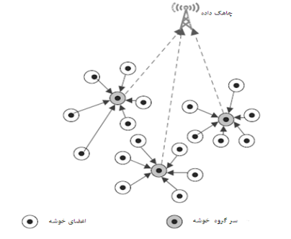

شکل 3- 5: مدل شبكه در LEACH

عنصر سرخوشه برنامه ى زمانبندى را از طريق خاصيت پخشى بـه تمـام اعضاى خوشه اعلام میکند. LEACH براى كاهش احتمـال تصـادم درميان حسگرها در داخـل و خـارج خوشـه از سـوچينگ كـد بـر مبنـاى دستيابى چندگانه استفاده مى كند. اعمـال اصـلى LEACH در دو فـازمجزا دسته بندى مى شوند؛ اولين فـاز يعنـى فـاز برپاسـازى، شـامل دومرحله است، خوشه سازى و تعيين سرخوشه. دومين فاز يعنى وضـعيت پايدار (steady-state) متمركز بر جمع آورى و تجميـع و انتقـال داده به ايستگاه پايه است. فاز اول نسبت به فـاز دوم سـر بـار كمتـرى را شبکه تحميل می­كند. در فاز برپاسازى انتخاب سر خوشـه بـه صـورتتناوبى می­باشد و به موجب آن انرژى مصرفى بين گره­هاى شبكه توزيـع مى شود. براى انتخاب سر خوشه به صورت متناوب، براى هر گـره يـك عدد تصادفى بين صفر و يك توليد مى شود و با آستانه سرخوشه كـه ازرابطه 3-3 بدست می آيد مقايسـه مـی­شـود . گرهـى بـه عنـوان سرخوشـه انتخاب مى شود كه عددش كمتر از آستانه باشد.

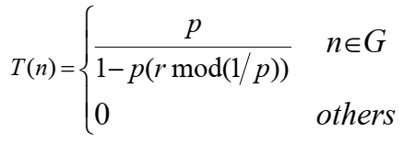 3-3

در این فرمول، p درصد سرگروه ها نسبت بـه كـل گـره هـاى شـبكه،r شماره دوره جارى و G مجموعه گرههايى است كه در p/١ دوره انتهايى به عنوان سرگروه انتخاب نشده اند.

مديريت هر خوشه به صورت محلى انجام می شود و نيازى به آگـاهى از شبكه ى عمومى نيست. تجميـع اطلاعـات توسـط هـر خوشـه انـرژى را ذخيره می كند و گرهها به طور مستقيم نيازى نيست كـه داده هـا را بـه سمت چاهك اطلاعاتى ارسال كنند. در پايان فرآيند انتخاب عضو سرخوشه هر گرهى كه به عنوان سرخوشه انتخاب می شود، نقش جديدش را به سايرگرههاى شبكه اعلام میکنـد.

با اعلان اين خبر ساير گره ها نیز بـه خوشـه وصـل مـی شـوند . در هـرخوشه، عنصر سرخوشه زمانبند مبتنى بر TDMA را ايجاد و در خوشـه پخش می كند، كه حاوى بازه هاى زمانى اختصاص داده شـده بـراى هـرعضو خوشه مى باشد. عنصر سر خوشـه از تكنيـك CDMA نيـز بهـره میگيرد. با تكميل فاز برپاسازى، فاز steady - state شروع مـیشـود .

دراين فاز گره ها در بازه هاى زمـانى اختصـاص داده شـده ، اطلاعـات را جمع آورى و به گره سرخوشه ارسـال مـى كننـد. در ضـمن جمـع آورى اطلاعات به صورت متناوب می باشد. ﺳﭙﺲ ﮔﺮه ﭼﺎﻫﻚ اﻃﻼﻋﺎت ﻣﺮﺑﻮط ﺑﻪ ﻣﺴﻴﺮﻳﺎﺑﻰ ﺧﻮﺷﻪ را ﺑﻪ ﺗﻤﺎم ﺳﺮﺧﻮﺷﻪﻫﺎ و ﮔﺮهﻫﺎى ﺣﺴﮕﺮ ﻣﻨﺘﺸﺮ ﻣﻰﻧﻤﺎﻳﺪ. از اﻳﻦرو، ﺳﺮﺧﻮﺷﻪﻫﺎ و ﮔﺮه-ﻫﺎى ﺣﺴﮕﺮ ﺟﺪاول ﻣﺴﻴﺮﻳﺎﺑﻰ ﻣﺮﺑﻮط ﺑﻪ ﺧﻮد را دارﻧﺪ. ﻫﻤﭽﻨﻴﻦ، ﻫﺮ ﮔﺮه ﺣﺴﮕﺮ ﻓﺎﺻﻠﻪ ﺧﻮد را از ﻫﺮ ﮔﺮه ﺣﺴﮕﺮ دﻳﮕﺮ در ﺧﻮﺷﻪ ﻣﻰداﻧﺪ و ﻣﻰﺗﻮاﻧﺪ ﺗﻮان ارﺳﺎل را ﻣﺤﺎﺳﺒﻪ ﻧﻤﺎﻳﺪ. ﺑﺮاﺳﺎس ﺗﻌﺪاد ﮔﺮهﻫﺎى ﺣﺴﮕﺮ در داﺧﻞ ﺧﻮﺷﻪ، ﮔﺮه ﺳﺮﺧﻮﺷﻪﻳﻚ زﻣﺎﻧﺒﻨﺪى ﺑﺮاﺳﺎس دﺳﺘﺮﺳﻰ ﭼﻨﺪﮔﺎﻧﻪ ﺗﻘﺴﻴﻢ زﻣﺎﻧﻰ[53] ﺑﻪ ﻣﻨﻈﻮر ﺗﺨﺼﻴﺺ زﻣﺎن ﺑﺮاى اﻋﻀﺎى ﺧﻮﺷﻪ اﻳﺠﺎد ﻣﻰﻛﻨﺪ.

### 3-6-2 ﻛﺸﻒ اﻫﺪاف ﻣﺘﺤﺮك

در این پژوهش برای اطمینان از کشف اهداف پس از پخش تصادفی گره ها در محیط، گره هایی که در مرز محیط مورد بررسی قرار گرفته اند (گره هایی که فاصله طول و یا عرض جغرافیایی آنها از مرز کمتر از شعاع حسگری است) همیشه روش هستند و برای جلوگیری از اتمام انرژی آنها به صورت دوره ای با گره ها جدید جایگزین خواهند شد

درصورتی که یک هدف به محیط وارد شود، ﺗﻌﺪادى از ﮔﺮهﻫﺎى ﺣﺴﮕﺮ وﺟﻮد ﻫﺪف را در ﺣﻮزه ى ﺣﺴﻰ ﺧﻮد ﺗﺸﺨﻴﺺ ﺧﻮاﻫﻨﺪ داد. این ﮔﺮهﻫﺎ ﻛﻪ ﻫﺪف را ﺷﻨﺎﺳﺎﻳﻰ ﻧﻤﻮده اﻧﺪ ﺑﻪ نزدیک ترین ﺳﺮﺧﻮﺷﻪ ﭘﻴﻐﺎﻣﻰ در ﻗﺎﻟﺐ ﺷﻜﻞ 3-6 ارﺳﺎل ﻣﻰﻛﻨﻨﺪ.

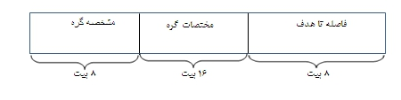

ﺷﻜﻞ 3-6: ﻗﺎﻟﺐ ﭘﻴﻐﺎم ارﺳﺎﻟﻲ به ﺳﺮﺧﻮﺷﻪ

### 3-6-3 ردیابی اﻫﺪف ﻣﺘﺤﺮك

در اﻳﻦ ﻣﺮﺣﻠﻪ، ﺳﺮﺧﻮﺷﻪ ﺑﻪ ﻛﻤﻚ ﻓﺎﺻﻠﻪ ﮔﺮهﻫﺎى ﻋﻀﻮ از ﻫﺪف ﻣﺘﺤﺮك ﻣﺨﺘﺼﺎت ﻫﺪف ﻣﺘﺤﺮك و تعداد اهداف موجود در محدوده را ﺗﻌﻴﻴﻦ و به همراه اطلاعات گره های حسگر در خوشه خود برای ایستگاه ارسال می کند، سپس ایستگاه به کمک اطلاعات دریافتی از سرخوشه ها با اجرای الگوریتم تصمیم گیری پیشنهادی در فاز اول این پژوهش، وضعیت گره ها را محاسبه کرده و به سرخوشه ها اطلاع داده و درنتیجه گره های حسگر مشخص شده تغییر وضعیت خواهند داد

### 3-6-4 بازیابی اﻫﺪف ﻣﺘﺤﺮك

ﺑﺎزﻳﺎﺑﻰ ﻫﺪف در این پژوهش مشابه روش پیشنهادی در مقاله ]29[ ﺷﺎﻣﻞ ﺳﻪ ﻣﺮﺣﻠﻪ است ﻛﻪ در ﺻﻮرﺗﻰ ﻛﻪ ﮔﺮهﻫﺎ در ﻣﺮﺣﻠﻪ اول ﻣﻮﻓﻖ ﺑﻪ ﺑﺎزﻳﺎﺑﻰ ﻫﺪف ﻧﺸﻮﻧﺪ، ﻣﺮاﺣﻞ دوم و ﺳﻮم اﺟﺮا ﻣﻰﺷﻮﻧﺪ. اﻳﻦ ﻣﺮاﺣﻞ ﻋﺒﺎرﺗﻨﺪ از:

* ﻣﺮﺣﻠﻪ اول: ﺑﺎ از دﺳﺖ رﻓﺘﻦ ﻫﺪف در اﻳﺘﺪا ﮔﺮهﻫﺎى دﻧﺒﺎل ﻛﻨﻨﺪه در اﻟﮕﻮرﻳﺘﻢ پیشنهادی ﺑﺎ ﺷﻌﺎع ﺑﺎﻻﺗﺮ ﺑﻪ ﺣﺲ ﻛﺮدن اﻟﮕﻮرﻳﺘﻢ ﺗﺤﺖ ﭘﻮﺷﺶ ﺧﻮد ﭘﺮداﺧﺘﻪ ﺗﺎ ﻫﺪف ﻣﻮرد ﻧﻈﺮ را ﺑﺎزﻳﺎﺑﻰ ﻧﻤﺎﻳند
* ﻣﺮﺣﻠﻪ دوم: در ﺻﻮرت ﻛﺸﻒ ﻧﺸﺪن ﻫﺪف، ﺳﺮﺧﻮﺷﻪى ﺧﻮﺷﻪ ﻓﻌﺎل، ﺳﺮﺧﻮﺷﻪى ﻫﻤﺴﺎﻳﻪ را از اﻳﻦ اﻣﺮ آﮔﺎه ﻣﻰ-ﺳﺎزد. ﺳﺮﺧﻮﺷﻪ ﻫﻤﺴﺎﻳﻪ ﻣﻮرد ﻧﻈﺮ ﻧﺰدﻳﻚﺗﺮﻳﻦ ﮔﺮه ﻣﺮزى ﺑﻪ ﺧﻮﺷﻪ ﻣﻮرد ﻧﻈﺮ را ﺟﻬﺖ ﻫﻤﻜﺎرى ﺑﺎ ﮔﺮهﻫﺎى ﺧﻮﺷﻪ ﻫﻤﺴﺎﻳﻪ ﻓﻌﺎل ﻛﺮد و ﺟﺴﺘﺠﻮ در ﻣﺤﺪوده ﻣﻮرد ﻧﻈﺮ ﺑﺎ ﻫﻤﻜﺎرى ﮔﺮه ﻓﻌﺎل ﺷﺪه اداﻣﻪ ﻣﻰﻳﺎﺑﺪ.
* ﻣﺮﺣﻠﻪ ﺳﻮم: در ﺻﻮرت ﺷﻜﺴﺖ در ﺑﺎزﻳﺎﺑﻰ ﻫﺪف در دو ﻣﺮﺣﻠﻪ ﭘﻴﺶ، ﺑﺎ ﺗﻮﺟﻪ ﺑﻪ ﻧﺤﻮه ﺣﺮﻛﺖ آﺧﺮﻳﻦ ﻟﺤﻈﻪ ﻫﺪف و ﺳﺮﻋﺖ ﻫﺪف ﻣﻮرد ﻧﻈﺮ ﮔﺮهﻫﺎى ﺑﻴﺸﺘﺮى را ﺑﻪ ﻣﻨﻈﻮر ﺟﺴﺘﺠﻮ ﻓﻌﺎل ﻣﻰﺳﺎزد

## 7-3- خلاصه فصل

در این فصل به بررسی مسئله پوشش دهی در شبکه های حسگر بیسیم برای اهداف متحرک پرداخته شد بر این اساس روش پیشنهادی به دو فاز تقسیم بندی شده، فاز اول طراحی یک تابع بهینه برای تصمیم گیری و فاز دوم انجام عمل ردیابی اهداف متحرک.در فاز اول ابتدا به مدل سازی و سپس به بررسی تابع برازندگی بر اساس انرژی و پوشش در شبکه های حسگر بیسیم پرداخته شد در نهایت الگوریتم پیشنهادی برای تعیین گره های روشن و خاموش بر اساس الگوریتم ترکیبی ژنتیک و فازی ارائه شد. و در فاز دوم اﻟﮕﻮرﻳﺘﻢ پیشنهادی برای ردیابی اهداف متحرک و مراحل انجام آن توصیف گردید.

# فصل چهارم: ارزیابی روش پیشنهادی

## 1-4- مقدمه

شبکه هاي حسگر بی سیم،توجه بسیاري را در سراسر جهان در سال هاي اخیر به خود جلب کرده است که بـه واسطه پیشرفت هایی است که این شبکه ها در حوزه هاي الکترونیک، ارتباطات بی سیم و فنـاوري اطلاعـات ایجـاد کرده اند.شبکه حسگر بی سیم،ترکیبی از فناوري سیسـتم هـاي نهفتـه اسـت کـه شـامل فنـاوري حسگر، پردازش اطلاعات و ارتباط بی سـیم اسـت .یـک شـبکه حسـگر بـی سـیم ،شـامل تعـداد زیـادي دسـتگاه الکترونیکی کوچک است که قابلیت تشخیص پدیده هاي فیزیکی مانند دما، نور، گرما، صدا و غیره را دارند. به این دستگاه هاي الکترونیکی کوچک و ارزان قیمت که داراي انرژي محدود می باشند گره هاي حسگر گفتـه مـی شـود .علاوه بر این گره هاي حسگر، شبکه داراي یک یا چند ایستگاه مرکزي است که در خارج محیط مورد بررسی قرار دارد .یک گره حسگر قابلیت دریافت، پردازش و ارسال اطلاعات را دارد .به واسطه پیشرفت فناوري در سـال هـاي اخیر، اندازه حسگرها کوچکتر شده و عملکرد بهتري پیدا کرده اند و در عین حـال ارزان تـر شـده انـد . شـبکه هـاي حسگر بی سیم کاربردهاي بسیاري دارند که شامل کاربردهاي نظامی، کاربردهاي نظارتی از جملـه نظـارت بر محیط زیست ، نظارت بر وضعیت سلامتی بیماران، کاربردهاي خـانگی و کنتـرل ترافیـک است.قیمت ارزان و اندازه کوچک گره هاي حسگر امکان استفاده از منابع تغذیـه بـزرگ را نمـی دهـد و بـه واسطه این که این گره هاي حسگر ممکن است در محیط هاي خطرناك و دور از دسترس به کار برونـد جـایگزینی منابع تغذیه آن ها ممکن و مقرون به صرفه نیست .بنابراین وقتی که انرژي یک گره حسگر محـدود اسـت انـرژي کل شبکه هم با محدودیت جدي همراه است نکته مهم در زمینه این نوع ازشبکه ها علاوه بر چالش انرژی پوشش دهی اهداف متحرک می باشد که این پوشش دهی اهداف متحرک باید با کمترین گره های زنده و با کمترین انرژی و بیشترین پوشش دهی انجام شود از این رو در این پژوهش از الگوریتم ترکیبی ژنتیک و فازی برای این منظور استفاده شده است .

## 2-4- محیط شبیه سازی

MATLAB یک زبان سطح بالا و با محیطی جذاب می­باشد، که در ابتدا براساس زبان برنامه نویسی C توسعه داده شد. متلب  یک محیط نرم‌افزاری برای انجام [محاسبات عددی](https://fa.wikipedia.org/wiki/%D9%85%D8%AD%D8%A7%D8%B3%D8%A8%D8%A7%D8%AA_%D8%B9%D8%AF%D8%AF%DB%8C) و یک [زبان برنامه‌نویسی نسل چهارم](https://fa.wikipedia.org/wiki/%D8%B2%D8%A8%D8%A7%D9%86_%D8%A8%D8%B1%D9%86%D8%A7%D9%85%D9%87%E2%80%8C%D9%86%D9%88%DB%8C%D8%B3%DB%8C_%D9%86%D8%B3%D9%84_%DA%86%D9%87%D8%A7%D8%B1%D9%85) است. واژه­ی متلب هم به معنی محیط محاسبات رقمی و هم به معنی خود زبان برنامه‌نویسی مربوطه است که از ترکیب دو واژه­ی­ [ماتریس](https://fa.wikipedia.org/wiki/%D9%85%D8%A7%D8%AA%D8%B1%DB%8C%D8%B3)[54] و [آزمایشگا](https://fa.wikipedia.org/wiki/%D8%A2%D8%B2%D9%85%D8%A7%DB%8C%D8%B4%DA%AF%D8%A7%D9%87)ه[55]ایجاد شده ‌است. این نام حاکی از رویکرد [ماتریس](https://fa.wikipedia.org/wiki/%D9%85%D8%A7%D8%AA%D8%B1%DB%8C%D8%B3) محور برنامه است، که در آن حتی اعداد منفرد هم به عنوان [ماتریس](https://fa.wikipedia.org/wiki/%D9%85%D8%A7%D8%AA%D8%B1%DB%8C%D8%B3) در نظر گرفته می‌شوند.

کار کردن با [ماتریس­ها](https://fa.wikipedia.org/wiki/%D9%85%D8%A7%D8%AA%D8%B1%DB%8C%D8%B3) در متلب بسیار ساده است. در حقیقت تمام داده‌ها در متلب به شکل یک ماتریس ذخیره می‌شوند. علاوه بر [توابع](https://fa.wikipedia.org/wiki/%D8%AA%D8%A7%D8%A8%D8%B9) فراوانی که خود متلب دارد، برنامه‌نویس نیز می‌تواند [توابع](https://fa.wikipedia.org/wiki/%D8%AA%D8%A7%D8%A8%D8%B9) جدید تعریف کند.ساخت [رابط گرافیکی کاربر](https://fa.wikipedia.org/wiki/%D8%B1%D8%A7%D8%A8%D8%B7_%DA%AF%D8%B1%D8%A7%D9%81%DB%8C%DA%A9%DB%8C_%DA%A9%D8%A7%D8%B1%D8%A8%D8%B1) مانند دیالوگ‌هایی که در محیط‌های ویژوال مانند بیسیک و C وجود دارند، در متلب امکان‌پذیر است. این قابلیت، ارتباط بهتری را میان برنامه‌های کاربردی نوشته‌شده با متلب و کاربران برقرار می‌کند. در این پژوهش از نسخه matlab 2017 b برای برنامه­نویسی استفاده شده است. در این تحقیق برای انجام آزمایشات از کامپیوتری با مشخصات زیر استفاده شده است.

جدول 4- 2: مشخصات کامپیوتر مورد استفاده

|  |  |
| --- | --- |
| مشخصات | نام قطعه |
| Intel Ci7, 12 core, 15 MB cache | CPU |
| 16 GB DDR4 | Ram |
| 256 GB SSD | Hard Drive |

## 3-4- مفروضات شبکه

یکی از نکات مهم در هر شبیه سازی تعیین مفروضات لازم برای شبیه سازی می باشد در این پژوهش سه فرضیه اصلی برای شبکه وجود دارد:

1. گره‌های حسگر بصورت تصادفی مستقر شده‌اند.
2. همه گره‌های حسگر در ابتدای استقرار دارای انرژی یکسان می باشند.
3. اهداف متحرک به شکل تصادفی به محیط وارد می شوند.
4. اهداف متحرک انسان و حیوان هستند
5. سرعت حرکت اهداف به صورت تصادفی تغییر می کند

## 4-4-پارامترهای ارزیابی

پارامتر های ارزیابی در این پژوهش شامل سه مورد می باشد :

1. تعداد گره های فعال (Selected active sensor nodes) : بر اساس این پارامتر میتوان به خوبی تعداد گره های فعال در این پژوهش را برای مقایسه ارائه داد . هر چه میزان این گره ها کمتر باشد نتایج الگوریتم مطلوبتر خواهد بود .
2. تابع برازندگی: این تابع در واقع ترکیبی از اهداف چند گانه بر اساس میزان پوشش دهی گره های سنسور و اهداف متحرک و میزان انرژی مصرفی میباشد که در فصل قبل به ان اشاره شده است .
3. میانگین انرژی مصرفی[56] : میزان انرژی باقی مانده در شبکه میباشد . که واحد ان ژول میباشد . این پارامتر بر اساس روابط زیر قابل محاسبه میباشد .

هر سه پارامتر با تعداد گره ها و فاصله بین گرها رابطه عکس دارد یعنی هر چه این این دو مقدار افزایش یابد مقادیر پارامترها کاهش میابد .

## 5-4-ارزیابی الگوریتم تصمیم گیری

برای ارزیابی الگوریتم تصمیم گیری در روش پیشنهادی ابتدا نتایج را با استفاده از الگوریتم پیشنهادی و سپس با استفاده از الگوریتم ژنتیک [27] و الگوریتم ژنتیک فازی پیشنهادی ازمایشاتی انجام شده .

پارامترهای به کار رفته در الگوریتم ژنتیک به صورت زیر میباشند:

Pop_size: تعداد جمعیت اولیه برابر 20 کروموزوم در نظر گرفته شده است.

Generation: بیشترین تعداد تکرار برابر 50 در نظر گرفته شده است

پارامتر های شبکه بر اساس جدول زیر می باشد .

جدول 4- 3: پارامترهای شبکه

|  |  |
| --- | --- |
| نام پارامتر | مقدار |
| تعداد گره های حسگر | **150،200،250،300،350** |
| تعداد اهداف متحرک | **75** |
| W1 | **3/0** |
| W2 | **2/0** |
| W3 | **2/0** |
| W4 | **3/0** |
| اندازه فضای قرار گیری گره ها | **500 × 500** |

در ادامه به نتایج بدست امده از ازمایشات پرداخته خواهد شد .

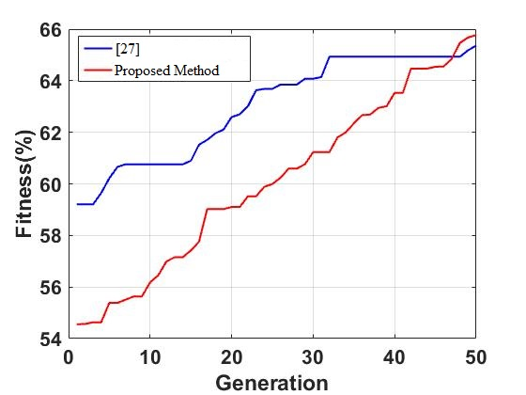

شکل 4- 1: میزان تابع برازندگی بر اساس 350 حسگر

در این نمودار مقدار تابع برازندگی بر اساس 350 گره حسگر بیسیم نمایش داده شده است این تعداد بیشترین تعداد گره ها میباشد که در این پژوهش مورد ازمایش قرار گرفته شده است بر اساس این نمودار میتوان به خوبی برتری الگوریتم پیشنهادی را مشاهده نمود با اینکه الگوریتم پیشنهادی در برخی از تکرار ها نتایجی به خوبی الگوریتم مورد مقایسه نداشته است اما در نهایت توانسته بهترین نتیجه را نمایش دهد .

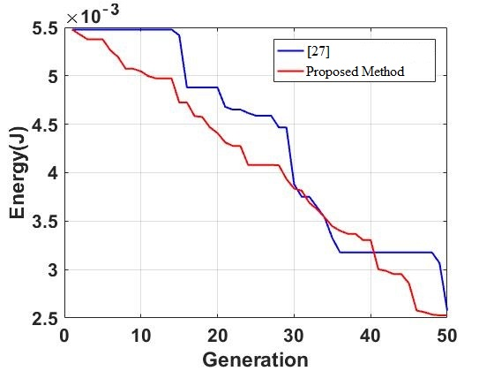

شکل 4- 2: میزان انرژی مصرفی در 350 حسگر

در این نمودار مقدار انرژی مصرفی به ازاء 350 گره نمایش داده شده است که الگوریتم پیشنهادی توانسته در اکثر تکرارها کمترین مقدار انرژی را نمایش دهد و در نهایت کمترین انرژی را بدست اورده است .

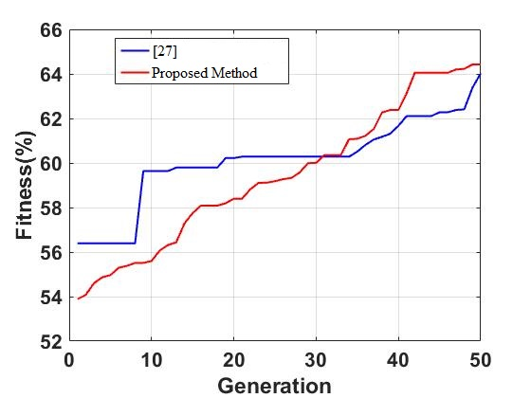

شکل 4- 3: میزان تابع برازندگی بر اساس 300 حسگر

در این نمودار مقدار تابع برازندگی بر اساس 300 گره حسگر بیسیم نمایش داده شده است در این تعداد گره نیز الگوریتم پیشنهادی توانسته نتایج مطلوبی از خود به نمایش بگذارد و توانسته در تکرار اخر بیشترین مقدار تابع برازندگی را نمایش دهد .

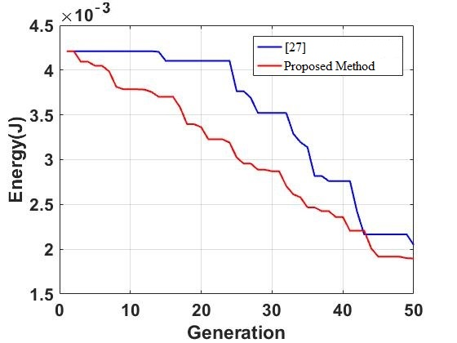

شکل 4- 4: میزان انرژی مصرفی در 300 حسگر

در این نمودار مقدار انرژی مصرفی به ازاء 300 گره نمایش داده شده است که الگوریتم پیشنهادی کمترنی انرژی را درتکرار اخر به نمایش گذاشته است .

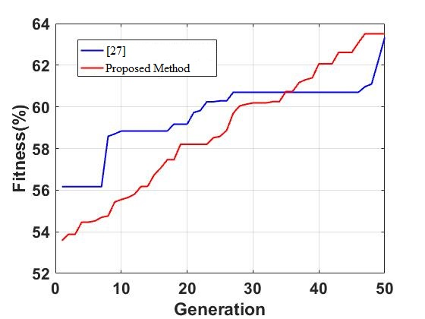

شکل 4- 5: میزان تابع برازندگی بر اساس 250 حسگر

در این نمودار مقدار تابع برازندگی بر اساس 250 گره حسگر بیسیم نمایش داده شده است در این تعداد از حسگر بیسیم الگوریتم پیشنهادی توانسته از تکرار 35 به بعد نتاجی مطلوبتر ثبت نماید و در نهایت بهترین نتیجه در تکرار اخر توسط الگوریتم پیشنهادی نمایش داده شده است .

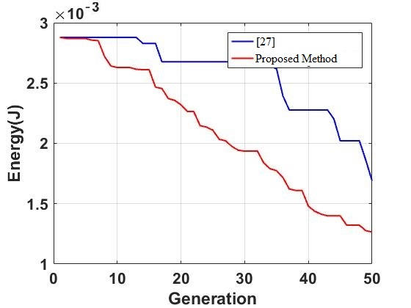

شکل 4- 6: میزان انرژی مصرفی در 250 حسگر

در این نمودار مقدار انرژی مصرفی به ازاء 250 گره نمایش داده شده است که الگوریتم پیشنهادی توانسته کمترین مقدار انرژی در تکرار اخر را بدست اورد .

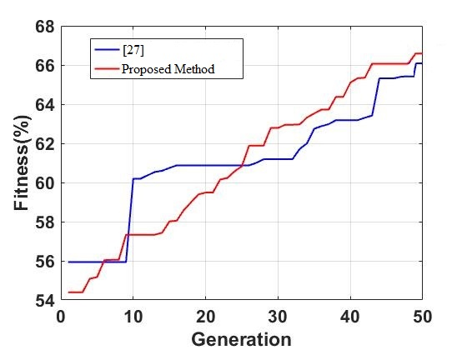

شکل 4- 7: میزان تابع برازندگی بر اساس 200 حسگر

در این نمودار مقدار تابع برازندگی بر اساسا 200 گره حسگر بیسیم نمایش داده شده است در این تعداد نیز الگوریتم پیشنهادی توانسته از تکرار 24 به بعد بهترین مقدار تابع برازندگی را ثبت نماید .

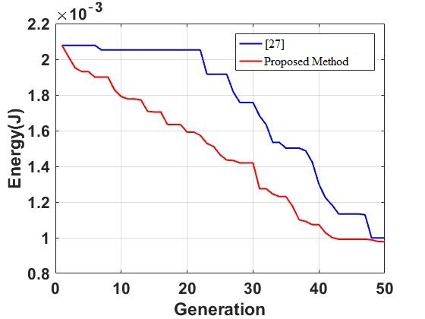

شکل 4- 8: میزان انرژی مصرفی در 200 حسگر

در این نمودار مقدار انرژی مصرفی به ازاء 200 گره نمایش داده شده است در این تعداد از گره ها نیز الگوریتم پیشنهادی کمترنی میزان انرژی را بر اساس اهداف متحرک و گره های شبکه بدست اورد .

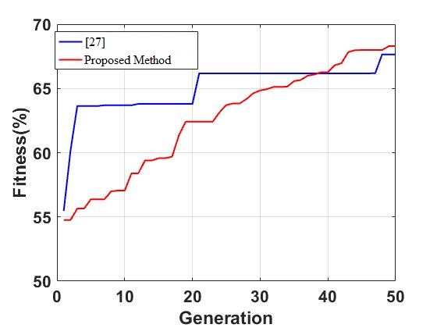

شکل 4- 9: میزان تابع برازندگی بر اساس 150 حسگر

در این نمودار مقدار تابع برازندگی بر اساسا 150گره حسگر بیسیم نمایش داده شده است این مقدار کمترین تعداد گره های حسگر میباشد که در این پژوهش مورد استفاده قرار گرفته شده است .

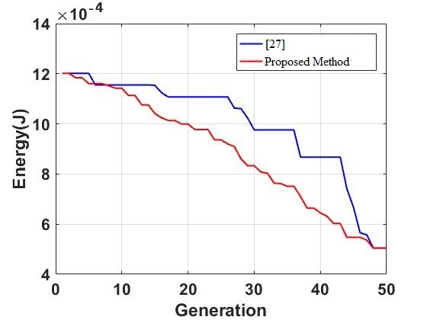

شکل 4- 10: میزان انرژی مصرفی در 150 حسگر

در این نمودار مقدار انرژی مصرفی به ازاء 150 گره نمایش داده شده است که الگوریتم پیشنهادی بازهم توانسته در تکرار اخر کمترین انرژی را ثبت کند .

در این بخش به مقایسه تعداد گره های فعال در هر دو الگوریتم به ازاء گره های مختلف پرداخته خواهد شد.براساس این نمودار میتوان به خوبی میزان گره هایی که برای پوشش دهی شبکه در بهینه ترین حالت برای هر دو الگوریتم را در تعداد گره های حسگر مختلف مشاهده نمود.

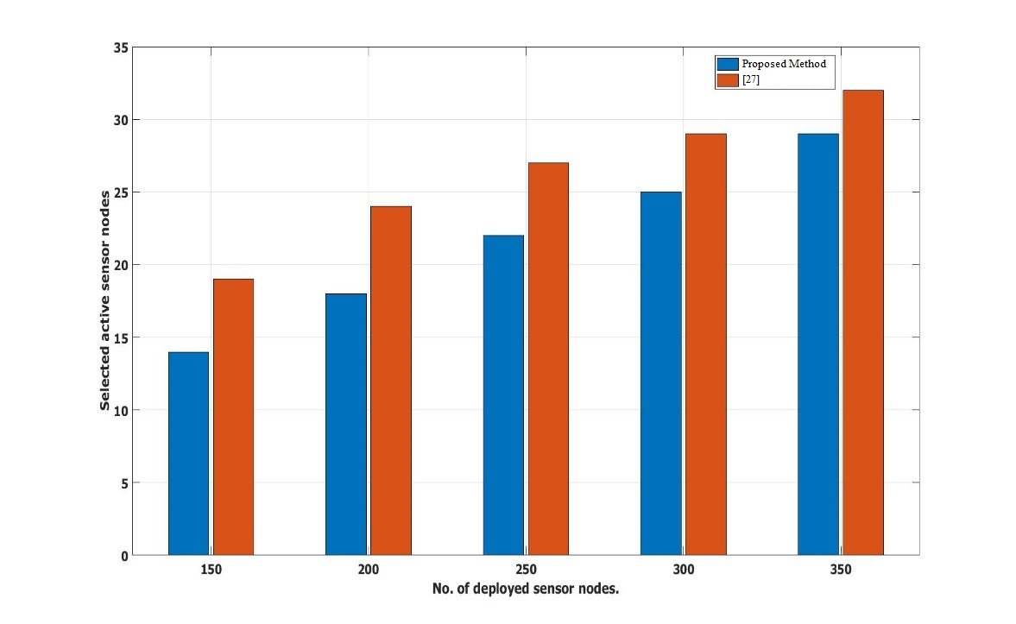

شکل 4- 11: تعداد گره های فعال در هر دو الگوریتم

بر اساس این رابطه میتوان به خوبی تعداد گره های فعال را مشاهده نمود . بر اساس این نمودار گره های فعال در تمامی تعداد گره ها در الگوریتم پیشنهادی نسبت به الگوریتم مورد مقایسه کمتر میباشد که نشان از برتری الگوریتم پیشنهادی دارد که با کمترین تعداد گره ها می تواند بیشترین پوشش و کمترین انرژی در شبکه را ایجاد کند .

## 6-4- ارزیابی الگوریتم ردیابی هدف

برای شبیه­سازی بهتر و نزدیک به واقعیت ملزم به استفاده از یک­سری مفروضات بودیم که تمامی آن­ها در جدول شماره 4-3 قابل مشاهده است این مفروضات براساس مشخصات گره Telos-B بوده و برگرفته از مقاله ]30[ می باشد. برای ارزیابی الگوریتم ردیابی هدف در روش پیشنهادی ابتدا شبیه سازی با استفاده از الگوریتم پیشنهادی و سپس با استفاده از الگوریتم LPNA ]31[ انجام شده است

پارامترهای به کار رفته در الگوریتم ژنتیک به صورت زیر می باشند:

جدول4‑3: پارامترهای شبیه سازی

|  |  |
| --- | --- |
| نام پارامتر | مقدار |
| گره های شبکه | TPR2420CA, Telos-B |
| انرژی مصرف شده در گره حالت Sleep | 5.1 µJ |
| انرژی مصرف شده در گره حالت Active | 1.8 mJ |
| ماژول حسگر استفاده شده | ToughSonic 70 Ultrasonic Sensor |
| مجموع انرژی اولیه موجود در یک گره | 28620 J |
| محدوده محیط مورد بررسی شبیه سازی شماره 1 | 500 * 500 Meter |
| تعداد گره در شبیه سازی شماره 1 | 350 |
| محدوده محیط مورد بررسی شبیه سازی شماره 2 | 350 * 350 Meter |
| تعداد گره ها شبیه سازی شماره 1 | 225 |

نحوه­ی شبیه سازی بدین صورت است که ابتدا گره های مرزی در محیط مستقر شده و سپس باقی گره ها به صورت تصادفی در محیط پخش می­شوند، در مرحله بعد اهداف از نقاط و در زمان های مختلف وارد محیط می­شوند و با سرعت و جهت تصادفی شروع به حرکت می­کنند. پس از ورود هر هدف و تشخیص ورود توسط گره ها مرزی یک پیام همه پخشی از گره هایی که متوجه ورود هدف شده اند به خوشه های نزدیک ارسال می شود، سرخوشه ها پس از دریافت این پیام برای یک لحظه تمامی گره های خوشه خود را روشن کرده و مختصات دقیق هدف ها را محاسبه کرده و به همراه اطلاعات مربوط به گره های خوشه خود (تعداد گره های موجود در خوشه، انرژی باقیمانده در هر گره) برای ایستگاه مرکزی می فرستند، ایستگاه با استفاده از اطلاعات دریافت شده و به کمک الگوریتم تصمیم گیری وضعیت جدید گره ها را محاسبه و به سرخوشه ها اطلاع می دهد، این روند تا اتمام انرژی 50 درصد گره ها در شبکه ادامه پیدا خواهد کرد. مراحل انجام الگوریتم و شبیه سازی در شکل های زیر نمایش داده شده است.

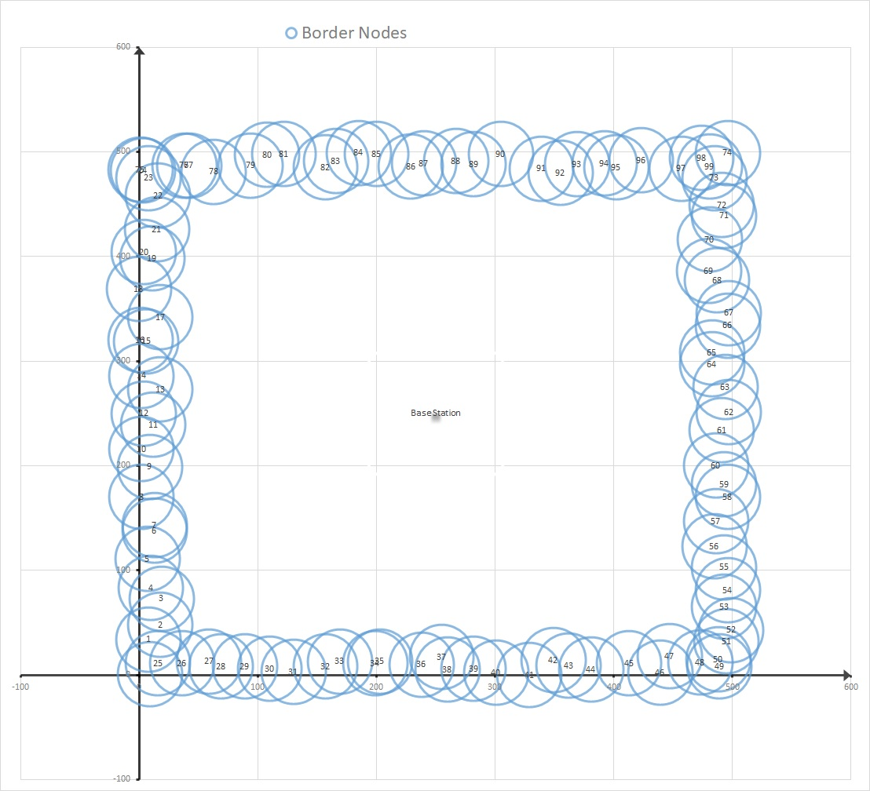

شکل 4‑12: پخش گره های مرزی در شبیه سازی شماره 1

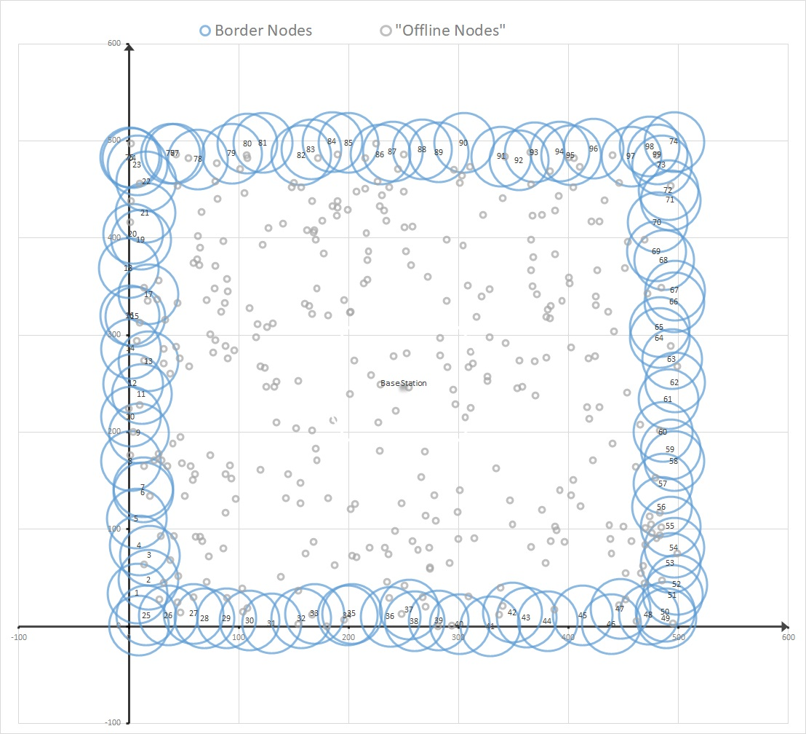

شکل ‏4‑13: پخش تمامی گره ها در شبیه سازی شماره 1

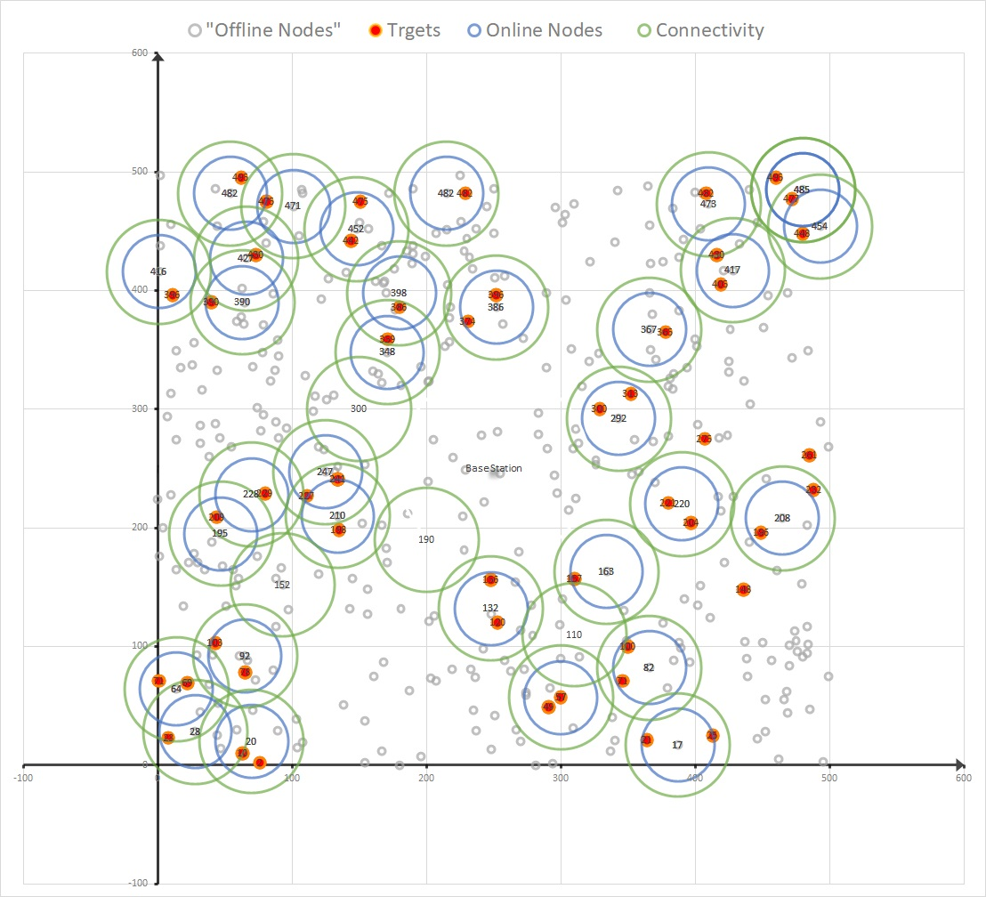

شکل 4‑14: نمایش شبیه سازی شماره 1 در لحظه 4000

مطابق شکل 4-14 در لحظه 4000 در شبیه سازی شماره 1 تعداد 43 هدف در محیط قرار دارد و گرهای های روشن براساس تصمیم اعلام شده فعال شده اند.

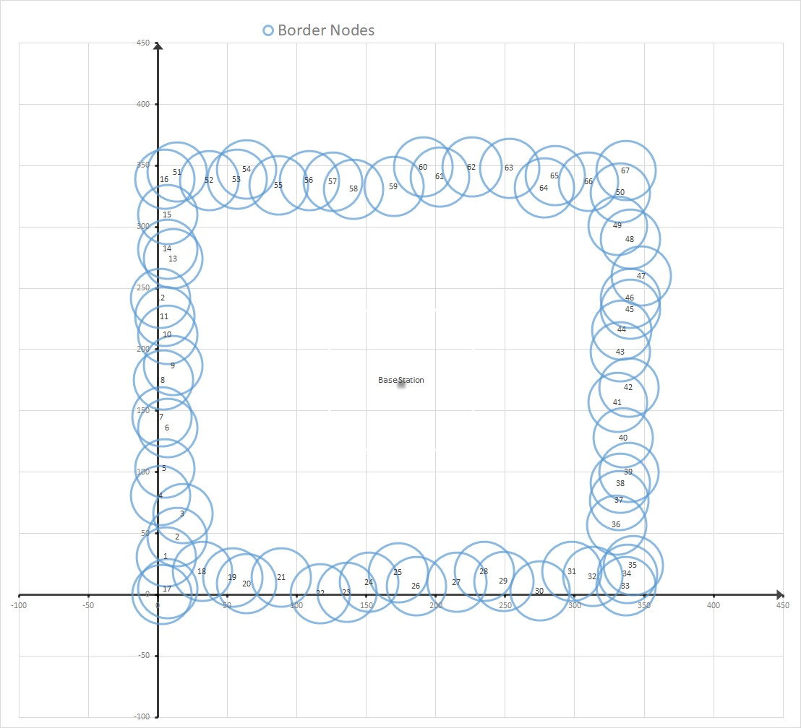

**شکل 4-15: پخش گره های مرزی در شبیه سازی شماره 2**

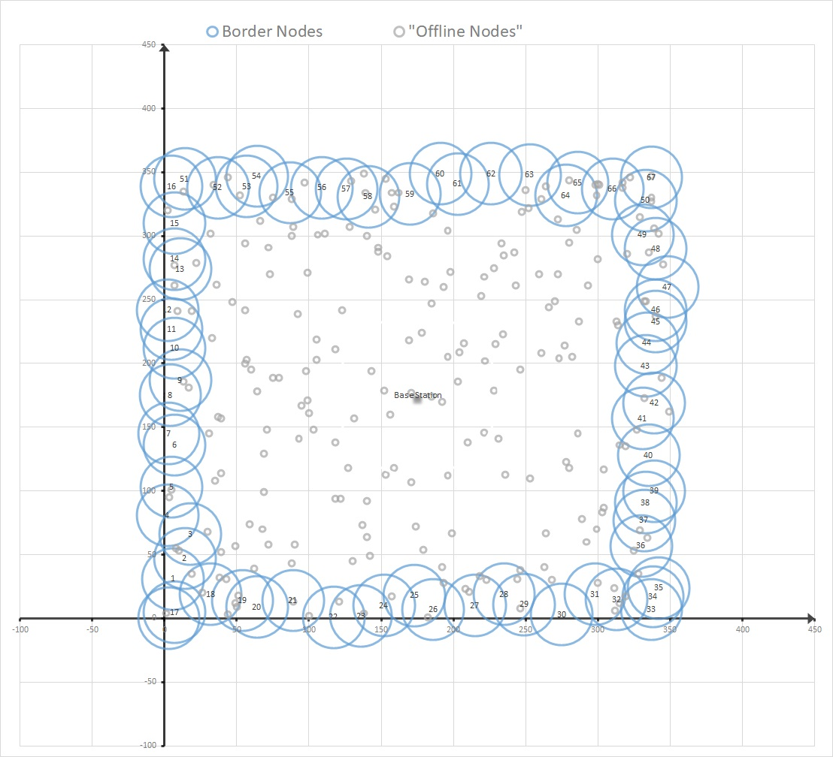

شکل ‏16-4: پخش تمامی گره ها در شبیه سازی شماره 2

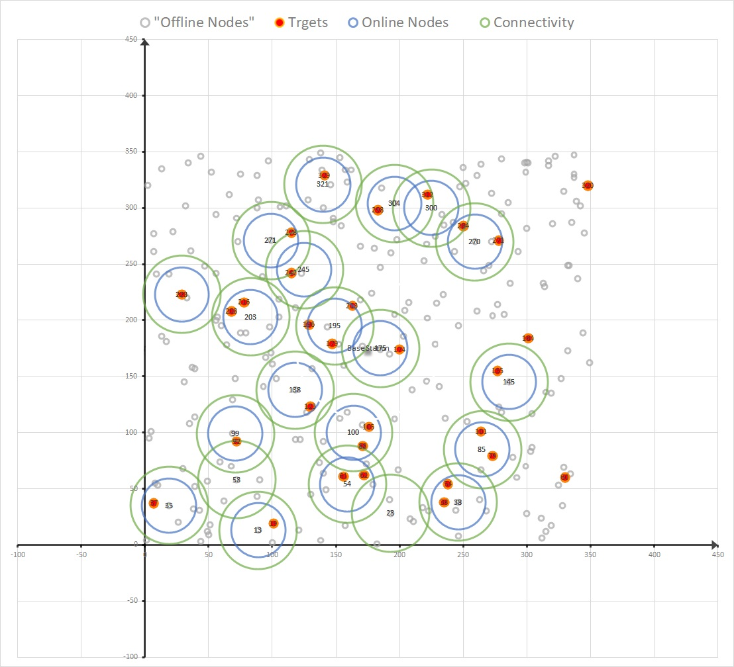

شکل4‑17: نمایش شبیه سازی شماره 2 و در لحظه 4000

مطابق شکل 4-17 در لحظه 4000 در شبیه سازی شماره 2 تعداد 26 هدف در محیط قرار دارد و گرهای های روشن براساس تصمیم اعلام شده فعال شده اند.

**شکل ‏18-4: مقایسه میزان مصرف انرژی بر حسب زمان در روش پیشنهادی با روش LPNA [31]**

**شکل 4-19 ‏: مقایسه زمان مرگ اولین گره در روش پیشنهادی با روش LPNA [31]**

همان­طور که درشکل های 4-18 و 4-19 مشاهده می کنید در مقایسه روش پیشنهادی با روش مقاله ]31[، روش پیشنهادی ما به طور قابل توجهی بهتر عملکرده و طول عمر شبکه بیشتر خواهد بود .

## 7-4-خلاصه فصل

در این فصل به ارزیابی الگوریتم ارائه شده برای فعال کردن حسگرها در شبکه های حسگر بیسیم بر اساس الگوریتم ترکیبی ژنتیک و فازی الگوریتم ردیابی هدف پرداخته شد. نتایج حاصل از آزمایشات مختلف نشان­دهنده ,کارآیی الگوریتم ارائه شده برای این منظور بوده است.

# فصل پنجم: جمع‌بندی

## 1-5- نتیجه­ گیری

هر شبکه حسگر، مجموعه­ای شامل گره­های کوچک می­باشند که هر گره یک حسگر بی­سیم را شامل می­شود بعلاوه هر شبکه حسگر یک ایستگاه پایه مرکزی دارد که اطلاعات محیط را جمع­آوری می­کند. شبکه حسگر با محیط فیزیکی در تعامل است. هر گره این قابلیت را دارد که اطلاعات محیط فیزیکی شامل دما، رطوبت، فشار، دود و غیره را درک کند و درنهایت داده­ها را به ایستگاه پایه مرکزی مخابره کند. گره­های حسگر، بی­سیم[57] هستند و گره­ها از طریق فرکانس رادیویی با یکدیگر و ایستگاه پایه ارتباط برقرار می­کنند. اندازه حسگرهای بی­سیم از لحاظ فیزیکی بسیار کوچک هستند و دارای محدودیت­هایی در قدرت پردازش، ظرفیت حافظه، منبع تغذیه و غیره می­باشند. محدودیت­های مذکور چالش­هایی را بوجود آورده است که منشأ بسیاری از مباحث پژوهشی مطرح در این زمینه است.اما چالش این نوع شبکه ها زمانی افزایش میابد که نیاز به پوشش دهی اهداف متحرک در این نوع از شبکه ها باشد و با توجه به محدودیت انرژی باید بتوان با کمترین تعداد گره های فعال بیشترین پوشش دهی برای اهداف متحرک ایجاد نمود که هم پوشش دهی این گره ها افزایش یابد و هم گره های فعال بتوانند در شعاع رادیوی یکدیگر قرار گیرند تا بتوانند اطلاعات را از اهداف متحرک دریافت کرده و به ایستگاه مرکزی ارسال کنند .

بر این اساس در این پژوهش برای تعیین گره های روشن ابتدا به بررسی رابطه ریاضی و تابع برازندگی بر اساس اهداف چندگانه پرداخته شد در این مرحله پارامترهای اصلی در این زمینه مورد بررسی قرار گرفت و رابطه ریاضی بر اساس این اهداف محاسبه شد . سپس با استفاده از الگوریتم ترکیبی ژنتیک و فازی به ارائه روشی برای تعیین گره های روشن در شبکه پرداخته شد به طوری که بیشترین پوشش دهی و کمترین انرژی را شامل شود . بر اساس نتایج بدست امده بر اساس پارامترهای مورد بررسی الگوریتم پیشنهادی توانست گره هایی به عنوان گره های فعال انتخاب کند که بیشترین پوشش و کمترین میزان انرژی در شبکه را نشان دهد .

## 2-5- راهکارهای آتی

به عنوان کار­های پیشنهادی و آتی می­توان موارد زیر اشاره کرد:

1-بهبود الگوریتم ارائه شده با ترکیب با الگوریتم های دیگر

2-استفاده از رویکردهای تکاملی دیگر مانند زنبور عسل و رقابت استعماری

3-استفاده از این الگوریتم برای بهینه سازی پارامترهای دیگر شبکه حسگر بیسیم

فهرست مراجع

1. Davoli, L., et al., Design and experimental performance analysis of a B.A.T.M.A.N.-based double Wi-Fi interface mesh network. Future Generation Computer Systems, 2019. 92: p. 593-603.
2. Thangaramya, K., et al., Energy aware cluster and neuro-fuzzy based routing algorithm for wireless sensor networks in IoT. Computer Networks, 2019. 151: p. 211-223.
3. Elshrkawey, M., S.M. Elsherif, and M. Elsayed Wahed, An Enhancement Approach for Reducing the Energy Consumption in Wireless Sensor Networks. Journal of King Saud University - Computer and Information Sciences, 2018. 30(2): p. 259-267.
4. Jianjian, D., T. Yang, and Y. Feiyue, A Novel Intrusion Detection System based on IABRBFSVM for Wireless Sensor Networks. Procedia Computer Science, 2018. 131: p. 1113-1121.
5. Zhong, H., et al., An efficient and secure recoverable data aggregation scheme for heterogeneous wireless sensor networks. Journal of Parallel and Distributed Computing, 2018. 111: p. 1-12.
6. Yang, H. and F. Wang, Wireless Network Intrusion Detection Based on Improved Convolutional Neural Network. IEEE Access, 2019. 7: p. 64366-64374.
7. Leyva-Mayorga, I., et al., A hybrid method for the QoS analysis and parameter optimization in time-critical random access wireless sensor networks. Journal of Network and Computer Applications, 2017. 83: p. 190-203.
8. Zahedi, Z.M., et al., Swarm intelligence based fuzzy routing protocol for clustered wireless sensor networks. Expert Systems with Applications, 2016. 55: p. 313-328.
9. Javed Aslam, Zack Butler, Florin Constantin, Valentino Crespi, George Cybenko, and Daniela Rus, \Tracking a moving object with a binary sensor network,” Proceedings of ACM Sensys 2003, Los Angeles, California, 2003.
10. Ramya K, Praveen KK, Rao VS. 2012. A Survey on Target Tracking Techniques in Wireless Sensor Networks, nternational Journal of Computer Science & Engineering Survey (IJCSES) Vol.3, No.4, August 2012.
11. Zhen Guo, Mengchu Zhou, and L. Zakrevski,”Optimal tracking interval for predictive tracking in wireless sensor network,” Communications Letters, IEEE, vol. 9, pp. 805- 807, 2005.
12. Mohsin Fayyaz, Wireless Sensor Network, “Classification of Object Tracking Techniques in Wireless Sensor Networks”. 2011.
13. Feng, Y., Q. Wu, and G. He. Motion target detection algorithm based on monocular vision. In Proceedings of the 6th International Conference on Software and Computer Applications. 2017. ACM.
14. Meuel, H., et al. Moving object tracking for aerial video coding using linear motion prediction and block matching. In Picture Coding Symposium (PCS), 2016. 2016. IEEE.
15. Xiao, S., et al., Trajectroy prediction for target tracking using acoustic and image hybrid wireless multimedia sensors networks. Multimedia Tools and Applications, 2017: p. 1-20.
16. Naik, S. and N. Shekokar, Conservation of Energy in Wireless Sensor Network by Preventing Denial of Sleep Attack. Procedia Computer Science, 2015. 45(0): p. 370-379.
17. Gagnon, J. and L. Narayanan. Efficient scheduling for minimum latency aggregation in wireless sensor networks. In 2015 IEEE Wireless Communications and Networking Conference (WCNC). 2015.
18. Harbouche, A., et al., Model driven flexible design of a wireless body sensor network for health monitoring. Computer Networks, 2017.
19. Li, W., M. Chen, and M.-m. Li, An Enhanced AODV Route Protocol Applying in the Wireless Sensor Networks, in Fuzzy Information and Engineering Volume 2, B. Cao, T.-F. Li, and C.-Y. Zhang, Editors. 2009, Springer Berlin Heidelberg. p. 1591-1600.
20. Bakr, B.A. and L.T. Lilien, Extending Lifetime of Wireless Sensor Networks by Management of Spare Nodes. Procedia Computer Science, 2014. 34(0): p. 493-498.
21. Bsoul, M., Al-Khasawneh, A., Abdallah, A. E., Abdallah, E. E. and Obeidat, I., 2013. "An energy-efficient threshold-based clustering protocol for wireless sensor networks". Wireless Personal Communications, pp. 1-14.
22. Turcza, P. and M. Duplaga, Near-lossless energy-efficient image compression algorithm for wireless capsule endoscopy. Biomedical Signal Processing and Control, 2017. 38(Supplement C): p. 1-8.
23. W. Heinzelman, A. Chandrakasan and H. Balakrishnan,“Energy-Efficient ommunication Protocol for Wireless Microsensor Networks”, In Proceedings of the 33rd Hawaii International Conference on System Sciences (HICSS '00),pp. 1-10, 2000.
24. Bayraklı, S. and S.Z. Erdogan, Genetic Algorithm Based Energy Efficient Clusters (GABEEC) in Wireless Sensor Networks. Procedia Computer Science, 2012. 10(0): p. 247-254.
25. Bandyopadhyay S, Coyle E. An energy efficient hierarchical clustering algorithm for wireless sensor networks. In: IEEE conference on communications (INFOCOM), California, USA; 2003. p. 1713–23.
26. Mann, Palvinder Singh, and Satvir Singh. "Energy-efficient hierarchical routing for wireless sensor networks: a swarm intelligence approach." Wireless Personal Communications92.2 (2017): 785-805.
27. Harizan, Subash, and Pratyay Kuila. "Coverage and connectivity aware energy efficient scheduling in target based wireless sensor networks: an improved genetic algorithm based approach." Wireless Networks 25.4 (2019): 1995-2011
28. S. Mottaghi and M. R. Zahabi, “Optimizing LEACH clustering algorithm with mobile sink and rendezvous nodes,” AEU - Int. J. Electron. Commun., vol. 69, no. 2, pp. 507–514, Feb. 2015.
29. C. Lersteau, A. Rossi, and M. Sevaux, “Minimum energy target tracking with coverage guarantee in wireless sensor networks,” Eur. J. Oper. Res., vol. 265, no. 3, pp. 882–894, Mar. 2018.
30. A. Cammarano, C. Petrioli, and D. Spenza, “Pro-Energy: A novel energy prediction model for solar and wind energy-harvesting wireless sensor networks,” in 2012 IEEE 9th International Conference on Mobile Ad-Hoc and Sensor Systems (MASS 2012), 2012, pp. 75–83,
31. م. رهنما, م. محمدي, و. ستاري تاييني, “يك روش كم مصرف جهت پوشش اهداف متحرك در شبكه هاي حسگر بي سيم,” دومين همايش بين المللي مهندسي برق،علوم كامپيوتر و فناوري اطلاعات, همدان, 1397.

**Abstract**

Reducing the power consumption of sensor nodes is one of the most efficient techniques to extend the lifetime of wireless sensor networks. Instead of activating all sensor nodes deployed, a set of sensor nodes are activated or programmed to monitor the target area. However, programming with fewer sensor nodes, due to the limitation and limited connectivity of the sensor nodes, increases network lifetime, but network coverage and connectivity should also be considered with moving goals in mind.

Accordingly, this study proposes two phases to solve the problem. In the first phase of the study, a genetic algorithm (GA) based decision making algorithm and fuzzy logic is first developed. In this algorithm, the active and inactive nodes are predominantly a matrix with values ​​of zero and one as a chromosome, which produces a valid chromosome after crossover and mutation. The fitness function used in this algorithm is calculated based on four parameters, namely minimum number of sensor nodes, full coverage, connectivity, and energy level of sensor nodes based on active selective nodes. In this study, the fuzzy logic for mutation rate in this algorithm is calculated. It is used to increase the efficiency of the genetic algorithm. In the second phase of the research, after designing the decision algorithm, the target tracking algorithm which consists of four stages of deployment, detection, tracking, and target retrieval is implemented, in this algorithm, the nodes of the network, after settling in the environment and discovering a target, send the collected information to the station, using the decision algorithm and the information received from the nodes, the station calculates the new status of the nodes. The process will continue until 50% of the nodes in the network die. Based on the experiments performed, the superiority of the proposed algorithm is shown in most of the graphs, showing greater coverage of moving targets as well as lower power consumption.

Keywords: Sensor Network, Energy Consumption, Genetic Algorithm, Network Coverage, Moving Targets



**Shahid Bahonar University of Kerman**

**Faculty of Engineering**

**Department of Computer Engineering**

**An improved method for detecting and tracking moving targets in wireless sensor networks**

**Prepared by:**

**Mohammadali Rahnama**

**Supervisor:**

**Dr. Majid Mohammadi**

**Advisor:**

**Dr. Vahid Sattari-Naeini**

**A Thesis Submitted as a Partial Fulfillment of the Requirements for the Degree of Master of Science in Computer Engineering (M.Sc.)**

**Februry 2020**

|  |  |  |  |
| --- | --- | --- | --- |
| **محمدعلی رهنما** |  |  | **Mohammadali R** |
| **یک روش بهبود یافته برای کشف و ردیابی اهداف متحرک در شبکه های حسگر چند رسانه ای** |  |  | **Proposing a new method for moving target detection and tracking in wireless sensor networks** |
| **بهمن 98** |  |  | February **2020** |
| **کارشناسی ارشد** |  |  | **M.Sc.** |

1. Wireless sensor network
2. Sensing
3. Base station
4. Clustering
5. Scalability
6. Hierarchical
7. Cluster head
8. Sink
9. Congestion
10. Battery–powered
11. Central Processing Unit
12. Ad-hoc wireless network
13. Resource Constrains
14. Fault Tolerance
15. Demographic
16. Field Programmable Gate Arrays (FPGA)
17. Medium Access Control
18. Quality of Service
19. Machine vision
20. Motion-based recognition
21. Traffic monitoring
22. Vehicle navigation
23. Particle Filter
24. Probability Density Function
25. Manual Tracking
26. Interactive Tracking
27. Automated Tracking
28. WSN
29. Sleep Mode
30. Idle Mode
31. Awakening Signal
32. ULP : Ultra Low Power
33. Point representation
34. Geometric representation
35. Rigid
36. Silhouette and contour representation
37. Articulated representation
38. Skeleton representation
39. Chromosome
40. Gene
41. Population
42. Reproduction
43. Generation
44. Selection
45. Crossover
46. Mutation
47. Elitisit Selection
48. Elitism
49. Recombination
50. Conjunction
51. Catastrophic
52. Uniform crossover
53. TDMA
54. matrix
55. Laboratory
56. Energy consumption
57. wireless